

DJANGO
için Türkçe Kılavuz

Yazan : Muslu Yüksektepe

İçindekiler

- Django Nedir? 3
- Örnek Siteler 3
- Kurulum 5
- Pip 6
- İndir – Kur 7
- Düzenleme Aracı (Editör) 9
- Proje Oluşturma 10
- Proje Dosyaları 10
- Settings.py de Dil ve Zaman Ayarları 12
- İlk Settings.py Düzenleme 15
- İlk Admin Girişi 17
- collectstatic İle Statik Dosyaları Kopyalama 17
- createsuperuser İle Yetkili Kullanıcı Oluşturma 20
- Yönetim Paneli Değiştirme 21

DJANGO WEB ARAYÜZÜ

Merhaba arkadaşlar, uzun süre sonra tekrar Django web arayüzü ( framework ) hakkında yeni ve güncel bilgiler paylaşmak için tekrar beraberiz.

Zero2Hero şeklinde ilerleyip, herkesin anlayabileceği şekilde konuşma diliyle yazacağım.

Django nedir önce kısa bir bilgi verelim. Django; Python kodlarıyla hazırlanmış bir web arayüzüdür. Yani Php ile hazırlanan Wordpress, OpenCart, NukePHP gibi Django'da Python kodlarıyla geliştirilmiş bir araçtır diyebiliriz. Tam olarak Türkçe karşılığı terimi bulamıyoruz ancak kısa sürede web siteleri oluşturmanızı sağlar.

Örnek olarak birkaç web sitesi verebiliriz.

http://disqus.com/
http://pinterest.com/
https://www.youtube.com/
https://www.dropbox.com/
http://instagram.com/
http://support.mozilla.org/en-US/home
http://dpaste.com/
http://www.grafson.com
http://www.izmirteknikservis.tk
http://www.yazki.com
http://www.djangojobs.net
http://www.djangolinks.com
http://www.bitanit.com/

Daha fazlası: https://www.djangosites.org/

Bir çok siteyi zaten tanıyorsunuz.

Bunlar size Django ile neler yapılabileceği hakkında fikirler verebilir. Python tüm işletim sistemlerinde rahatlıkla kullanıldığı için Django'yu da tüm işletim sistemlerinde kullanabilirsiniz. Symbian, IOS, Android, Windows işletim sistemlerinde ve Raspberry PI gibi küçük bilgisayarlar üzerinde Linux ve Windows kurulumu yapılarakta kullanılabilir.
Her zaman söylediğim gibi tüm yazılım dilleri aynıdır sadece syntax (yazım şekli) değişir. Buradan yola çıkarak Django'yu gözünüzde zor diye büyütmektense her şeyi yapabilirim diye büyütmek daha iyidir.

Peki Django neden bu kadar çok firma tarafından kullanılırken Türkiye'de pek fazla destek görmüyor?

Aslında görüyor ama klasik yazılım dilleri gibi yükle-kullan olarak kullanılamıyor. Klasik Asp, Php, Asp.NET gibi hosting alıp dosyalarınızı yükleyip hosting firmanız ile görüşerek hemen kullanmaya başlayamıyorsunuz. Django kullanmaya başladığınızda server (backend diyebiliriz) tarafını da sizin kontrol etmeniz gerekir. Bir çok firma artık size vps desteği vererek ssh ile bağlanıp kendi serverınızı kullanarak Django ile çalışmanıza yardımcı oluyor. Hatta hazır Django kurulumu yaptırılabiliyor.

Konuyu anlatmaya başlarken en azından bir kaç yazılım diliyle çalıştığınızı kabul ederek devam edeceğim. Hiç bir yazılım dili ile çalışma yapmadınız ya da henüz karar vermediyseniz biraz zorlanacaksınız ama yine de fikriniz oluşacak.

Kurulum ve kullanıma başlayabiliriz.

Django projesi https://www.djangoproject.com/ adresinde tanıtılmakta ve anlatılmaktadır. Sürekli gereksinimlere karşı da güncellenmektedir.

Bu arada projeye bağış yapmayı unutmayın.
https://www.djangoproject.com/fundraising/

İlk başlayanlar veya geçiş yapanlar için gördüğüm en zor adım kurulum aşaması. Bu sebeple en uzun duracağım konu burası olacak.

Şu an son sürüm olarak 1.9 ( 1.9.1 ) hazırlandı. Önceki sürüm 1.8 ( 1.8.8 ) LTS yani uzun süre destek verilecek sürümdür. Nisan 2018'e kadar da destek verilecek.

Bu konu hakkında da sorular geliyor.

Neden güncelleme yapılıyor? Neden önceden yapmadılar?

Kısa bir örnek vereyim hemen, HTML5 ile gelen yeni özellikler için bile eklemeler yapıldı. JSONField
Diğer birkaç konuya örnek gerekirse; sık kullanılan birçok komutların tek fonksiyonda toplanması, güvenlik açıkları yamaları ya da veritabanlarında yapılan değişikliklere eklenti sağlanması.

Daha fazla merak edenler için: https://docs.djangoproject.com/en/1.9/releases/

Release Series | Release Date | End of mainstream support1 | End of extended support2
1.10 | August 2016 | April 2017 | December 2017
1.11 LTS 3 | April 2017 | December 2017 | Until at least April 2020
2.0 | December 2017 | August 2018 | April 2019
2.1 | August 2018 | April 2019 | December 2019
2.2 LTS | April 2019 | December 2019 | Until at least April 2022
3.0 | December 2019 | August 2020 | April 2021
[1] Güvenlik düzeltmeleri ve veri kaybı hata, çökme hataları, yeni tanıtılan özellikleri önemli fonksiyonellik hataları, Django eski sürümlerinden gerilemeleri
[2] Güvenlik düzeltmeleri ve veri kaybı hata
[3] Python 2.7 ile desteklenen son sürüm
*Daha iyi bir çeviri gerekir.

KURULUM

Kurulum için farklı işletim sistemlerinde birçok yol mevcut. Ben Ubuntu üzerinde çalışıyorum ama diğer işletim sistemlerine de değineceğim. Zaten kurulumdan sonra yazım aşamasında farklılık yok.

Pip yöntemi ile kurulum

pip kısaca python modüllerini kurmamız için geliştirilmiş bir paket yöneticisi.

Ubuntu:
sudo apt-get install python-pip

Windows:
python -m pip install -U pip

Mac OS:
sudo easy_install pip
pip kurulumundan sonra pip ile kurulumlara başlayabiliriz.

Kullanım örneği:
sudo pip install Django
sudo pip install Django=1.7.7

Mac OS:
sudo pip install django

Windows:
pip install django

Toplu kurulum için
sudo pip install -r requirements.txt

Ben genelde pip'i kullanmayı tercih ediyorum. Hem eski versiyonu otomatik kaldırıyor hemde tek bir dosya oluşturup tümünü bir arada kurabiliyoruz.

İndir - Kur yöntemi ile kurulum

- https://www.djangoproject.com/download/1.9.1/tarball/

Yukarıdaki linkten Django-1.9.1.tar.gz (7.1MB) adında sıkıştırılmış bir dosya indirilecek.

* Windows kullananlar 7zip veya Winrar ile dosyayı açabilirler.

Sıkıştırılmış dosyası açtıktan sonra aşağıdaki gibi bir görüntü oluşacak.

Linux:

muslu@muslu-MS-7641:~/İndirilenler/Django-1.9.1$

sudo python setup.py install

komutu ile kurulumu başlatabiliriz.

django-admin –version

komutu ile kurulumun doğru tamamlandığı kontrol edilir.

Tek satırda yapmak isterseniz:

cd İndirilenler/

tar -xzvf Django-1.9.1.tar.gz && cd Django-1.9.1/ && sudo python setup.py install

django-admin –version

Bonus: && kullanarak sırayla komut ekleyebilirsiniz.

Alınabilecek hatalar:
[Errno 13] Permission denied: '/usr/local/lib/python2.7/dist-packages/.............
komutun başına sudo eklemeyi unuttunuz ve yetkiniz yok.

sudo python setup.py install

olmalı.

Windows:

Python kurulmuş ve PATH alanına eklenmiş olduğu yani komut satırında python komutuna izin verilmiş olması gerekir.

python setup.py install

kurulum tamamlandıktan sonra komut satırına python yazarak python idesi açılabilir.

import django
django.VERSION
exit()

komutları djangonun kurulumu ve versiyonu kontrol edilebilir. Bu komutlar diğer işletim sistemleri içinde geçerlidir.

Kurulum aslında bu kadar zaten birçok arkadaşta farklı platformlarda kurulumları gayet başarılı anlattılar.

Şu an için gerekli olarak görmediğim virtualenv, shell kullanımı gibi konulara girmeyeceğim.

Kontrolleri sağladıktan sonra Django artık hazır, sizi bekliyor.

Django'nun bilinen bir açığı yok yani sayfanızın hacklenme gibi bir şey söz konusu değil. Tabi yazılımcı hataları olmazsa. Zaten html dosyasına yönlendirme sizin elinizde olduğu için biri gelip index.htm* dosyalarının tümünü değiştirse bile sayfanıza bir şey olmayacaktır.

Eğer bir hata alıyorsanız bu güzel bir şey demek ve mutlaka birileri bunu tecrübe etmiş, önlemini almış ve açıklamasını yapmış. Mümkün olduğunca hatalar alıp bunların açıklamalarını yapacağım.

DÜZENLEME ARACI

Düzenleme aracı olarak ( editör ) ben JetBrains'e ait Pycharm ( Professional ) kullanıyorum. İlk videolarda Gedit kullanmıştım ama artık Pycharm ile anlatacağım.

JetBrains editör konusunda çok başarılı. Tüm ürünlerini denedim ve fiyatları da gerçekten çok uygun.

https://www.jetbrains.com/pycharm/download/#section=linux

buradan kendi işletim sisteminize göre Pycharm'ı indirebilirsiniz. Otomatik olarak linux gelecek.

Diğerleri;

https://wiki.python.org/moin/PythonEditors
http://www.bestpythonide.com/10-free-python-ide-for-windows.html

Hemen bir proje oluşturarak artık çalışmaya başlayabiliriz ama bazı terimleri şimdiden anlatmak gerekiyor.

Proje: Wikipedia' da “bir probleme çözüm bulma ya da beliren bir fırsatı değerlendirmeye yönelik, bir ekibin, başlangıcı ve bitişi belirli bir süre ve sınırlı bir finansman dahilinde, birtakım kaynaklar kullanarak, müşteri memnuniyetini ve kaliteyi göz önünde bulundururken olası riskleri yönetmek şartıyla, tanımlanmış bir kapsama uygun amaç ve hedefler doğrultusunda özgün bir planı başlatma, yürütme, kontrol etme ve sonuca bağlama sürecidir” diye tanımlanıyor.

Sürekli duyduğumuz bu terim aslında “bir fikrim var” yerine kullanılıyor. Oysa ki fikir henüz başlanmamış, eyleme geçilmemiş ve akılcılıkla ilgilidir. Oysaki proje zamanı belirlenmiş, başlanmış, planlanmış ve ekip olarak tasarlanmış fikirler ve eylemlermiş.

Burada da proje; başlangıç olarak yapmayı istediğimiz web sitesinin genel adıdır.

Örnek olarak; teknik servis takibi, sağlık ocağı sıra takibi, kombin ürün satış sitesi vs..

Proje Oluşturma
mkdir django (projelerinizin olacağı klasör adı)
cd django (projelerimizin klasörü)
django-admin startproject teknikservistakibi (proje oluşturuyoruz)
cd teknikservistakibi/
ls -la

projemize ait bir klasör oluştu ve içinde manage.py dosyası ve proje adı ile aynı bir klasör daha oluşturuldu.

* Django'nun eski versiyonlarında bu klasör oluşturulmuyor ve dosyalar direk dışarıda tutuluyordu.

* Proje oluşturmayı Pycharm'dan da yapabiliriz ama komut olarak öğrenmeniz daha iyi. Çünkü her zaman bir editörünüz olmayacak ve her zaman local de çalışamayacaksınız.

muslu@muslu-MS-7641:~$ tree django/
django/
└── teknikservistakibi
├── manage.py
└── teknikservistakibi
├── __init__.py
├── settings.py
├── urls.py
└── wsgi.py

2 directories, 5 files

Bonus: tree komutu için sudo apt-get install tree

manage.py: Proje ve uygulamalar ile ilgili komutları çalıştıracağımız yönetim dosyası.

__init__.py: Genel kullanımı bu klasörde python dosyaları var demek ( Python paketlerini içeren dizinler ) ama yine bir py dosyası olduğu için içine özel komutlar ya da açıklamalar eklenebilir.

settings.py: Adından da anlaşılacağı gibi ayarların bulunduğu dosya. Projenin tüm ayrıntıları burada. Wordpress'teki config.php gibi.

urls.py: Url yönlendirmelerinin yapılacağı dosya. Aynı zamanda fonksiyon da yazabiliriz.

wsgi.py: Http serverlar ( Örneğin Apache ve Nginx. *libapache2-mod-wsgi ) için proje yönlendirme dosyası diyebiliriz, şu an çok detaya girmeye gerek duymuyorum.

İlk projemiz oluşturuldu. Şimdi birkaç ayar yaparak ilk testi yapabiliriz.

Pycharm'ı başlatarak gelen ekrandan Open ile projenizin klasörünü (/django/teknikservisformu/) seçiyoruz.

* Alt+F12 ile terminali açabilirsiniz.

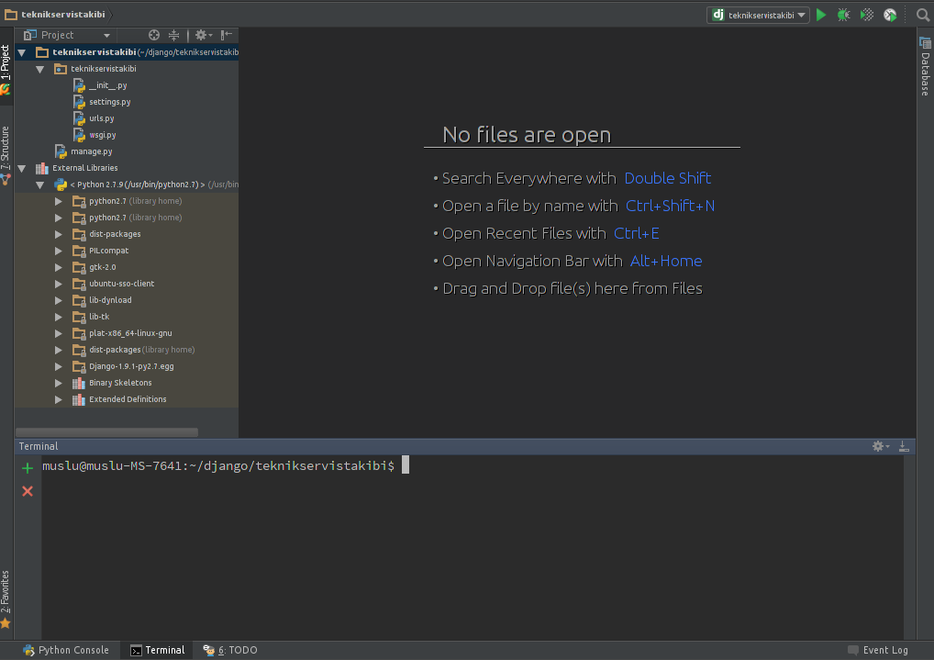
Settings.py de ufak birkaç ayar yaparak Türkçeleştirme yapıyoruz.

ctrl+g
Satır: 107-109

# https://docs.djangoproject.com/en/1.9/topics/i18n/
LANGUAGE_CODE = 'tr_TR'
TIME_ZONE = 'Europe/Istanbul'

Terminalde;

./manage.py makemigrations && ./manage.py migrate

yazarak değişiklikleri onaylatıp, hata olup olmadığını kontrol ediyoruz.

Bonus: 1.8 den sonra syncdb artık tamamen kullanılmıyor.

./manage.py runserver

komutu ile Django'nun basit bir http serverını çalıştırıyoruz.

System check identified no issues (0 silenced).
January 12, 2016 - 13:58:43
Django version 1.9.1, using settings 'teknikservistakibi.settings'
Starting development server at http://127.0.0.1:8000/
Quit the server with CONTROL-C.

Burada karşılaşılabilecek hatalara değinelim.

Error: That port is already in use.
Eğer farklı bir komut satırında aynı proje ve/veya farklı bir proje çalışıyorsa bu hatayı alırsınız. Yani bu port zaten kullanılıyor.

İlla 2 proje çalıştırılması gerekiyorsa

./manage.py runserver 127.0.0.1:8001

ile farklı bir port üzerinden çalıştırılabilir.

Diğer bir hususta; ip adresi alan başka bir cihazdan ( pc, telefon, tablet vs.. ) projenizi kontrol etmek isterseniz komut satırınızda ip adresinizi öğrenerek bu ip üzerinden yayın yapabilirsiniz. Böylelikle farklı tarayıcılarda nasıl gözüktüğüne bakabilirsiniz.

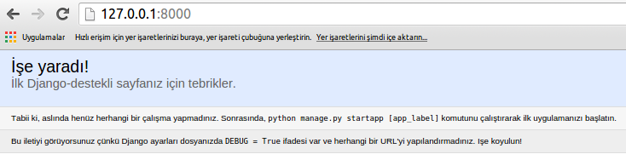

muslu@muslu-MS-7641:~/django/teknikservistakibi$ ifconfig

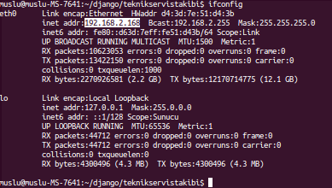

Diğer alınabilecek hatalar;

CommandError: "192.168.2.168" is not a valid port number or address:port pair.
Port u belirtilmezseniz alacağınız hata

Error: You don't have permission to access that port.
Port adresi belirttiğiniz halde farklı bir komut satırında ya da bir http server ( apache ) yüklü ise yani bu port kullanılıyorsa.

Münasip bir port bulduğunuzda deneme yapabilirsiniz.

./manage.py runserver 192.168.2.168:8080

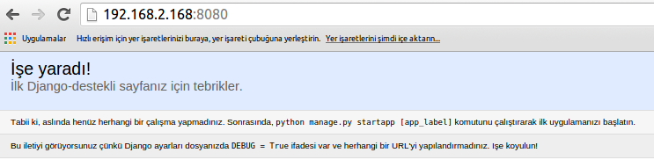
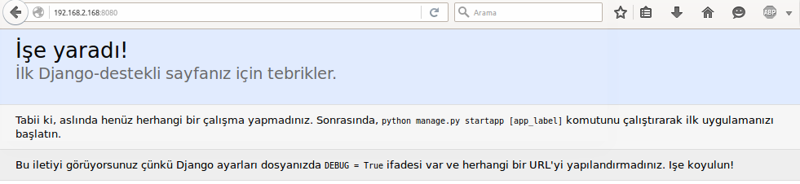
Gördüğünüz gibi Django projemiz çalışmaya başladı ve Türkçe olarak yayınlanıyor.

Setting.py dosyamızdan dili değiştirip test edebilirsiniz. Neredeyse bilinen tüm dillere destek veriyor.

Alınabilecek diğer hata ise:

CommandError: You must set settings.ALLOWED_HOSTS if DEBUG is False.

Eğer DEBUG modundan çıkmak isterseniz, yani hataların apaçık şekilde yayınlanmasını istemiyor, özelleştirilmiş bir html dosyasında gösterilmesini istiyorsanız ALLOWED_HOSTS listesine kabul edilen ip ve adresleri yazmanız gerekir.

Örnek:
ALLOWED_HOSTS = ['192.168.2.168', '127.0.0.1', '.izmirteknikservis.tk']

www kullanmanız gerektiğinde .domain.uzantisi şeklinde yazabilirsiniz. İleride daha detaylı değineceğiz.

Değişikliği yaptıktan sonra artık bir sayfa gelmeyecek ve Not found uyarısı verecektir. Çünkü url olarak herhangi bir yönlendirme yapmadık.

Settings.py ile ilgili birkaç noktaya daha değinelim ama ihtiyaç oldukça gerekli eklemeleri yapacağız.

# -*- coding: utf-8 -*-
import os
# Projenin bulunduğu klasöre ulaşmak için değişken
BASE_DIR = os.path.dirname(os.path.dirname(os.path.abspath(__file__)))
# Hataların ekrana yansıtılması
DEBUG = True
#Çalışılacak domain isimler listesi
ALLOWED_HOSTS = ['192.168.2.168', '127.0.0.1']
# Veritabanı seçimi, ayarları
DATABASES = {
'default': {
'ENGINE': 'django.db.backends.sqlite3',
'NAME': os.path.join(BASE_DIR, 'db.sqlite3'),
}
}
#Kurulu uygulamalar. Yazdığımız uygulamaların listesi. Öncelik sırası var.
INSTALLED_APPS = [
'django.contrib.admin',
'django.contrib.auth',
'django.contrib.contenttypes',
'django.contrib.sessions',
'django.contrib.messages',
'django.contrib.staticfiles',
'servisformu'
]
# Tüm projede geçerli olacak kodlar. Sıralamaya göre öncelik middleware lerdedi.
MIDDLEWARE_CLASSES = [
'django.middleware.security.SecurityMiddleware',
'django.contrib.sessions.middleware.SessionMiddleware',
'django.middleware.common.CommonMiddleware',
'django.middleware.csrf.CsrfViewMiddleware',
'django.contrib.auth.middleware.AuthenticationMiddleware',
'django.contrib.auth.middleware.SessionAuthenticationMiddleware',
'django.contrib.messages.middleware.MessageMiddleware',
'django.middleware.clickjacking.XFrameOptionsMiddleware',
]
# urls.py dosyası
ROOT_URLCONF = 'teknikservistakibi.urls'
# Html dosyaları içinde gönderilecek veriler, ayarlar vs..
TEMPLATES = [
{
'BACKEND': 'django.template.backends.django.DjangoTemplates',
'DIRS': [os.path.join(BASE_DIR, 'templates')],
'APP_DIRS': True,
'OPTIONS': {
'context_processors': [
'django.template.context_processors.debug',
'django.template.context_processors.request',
'django.contrib.auth.context_processors.auth',
'django.contrib.messages.context_processors.messages',
],
},
},
]
# Http serverlar için wsgi dosya adı ve uygulaması
WSGI_APPLICATION = 'teknikservistakibi.wsgi.application'
# Yetkilerde geçerli olan şifreleme yöntemleri
AUTH_PASSWORD_VALIDATORS = [
{
'NAME': 'django.contrib.auth.password_validation.UserAttributeSimilarityValidator',
},
{
'NAME': 'django.contrib.auth.password_validation.MinimumLengthValidator',
},
# {
# 'NAME': 'django.contrib.auth.password_validation.CommonPasswordValidator',
# },
# {
# 'NAME': 'django.contrib.auth.password_validation.NumericPasswordValidator',
# },
]
# Uluslararasılaşma
# https://docs.djangoproject.com/en/1.9/topics/i18n/
LANGUAGE_CODE = 'tr_TR'
TIME_ZONE = 'Europe/Istanbul'
USE_I18N = True
USE_L10N = True
USE_TZ = True
# Statik dosyaları (CSS, JavaScript, Resimler)
# https://docs.djangoproject.com/en/1.9/howto/static-files/
MEDIA_ROOT = BASE_DIR + '/media/'
MEDIA_URL = '/media/'
STATIC_ROOT = BASE_DIR + "/static/"
STATIC_URL = '/static/'
# Gizli kod. İleride gerekecek.
SECRET_KEY = '9f5$6e&r&x3*_a%j1ocv*p3aftgkl1y5n&)+^jehhc@&z%@@8p'
okunabilirlik için boşluklar ekledim ama bu yazım hali PEP standartlarına uygun değil zaten Pycharm da bu konuda uyaracaktır ancak hata olarak değil uyarı olarak.

Yazım aşamasında iken Debug modunu True yapmanız gerekir.

Alınacak hata:

SyntaxError: Non-ASCII character '\xc4' in file /home/muslu/django/teknikservistakibi/teknikservistakibi/settings.py on line 3, but no encoding declared; see http://python.org/dev/peps/pep-0263/ for details
Yani diyor ki; setting.py dosyamızın 3. satırında pep standartlarına uygun olmayan kodlama sorunu var. ( non-ascii dediği )
Yorum satırı olsa bile türkçe karakter kullanamayız.

# Projenin bulunduğu klasöre ulaşmak için değişken

Bu hata ile sık karşılaşacağız, bu sebeple her dosyanızın başına # -*- coding: utf-8 -*- (Bu dosyanın kodlama şekli utf-8 dir) eklemeniz gerekiyor. Her zaman birinci satıra eklenmesi gerekir.
Django'nun bir güzel tarafı da yönetim panelinin hazır gelmesi. Kullanıcılar, gruplar ve bunların yetkileri için auth modulü bizim için hazırlanmış.

INSTALLED_APPS = [
'django.contrib.admin',
'django.contrib.auth',
'django.contrib.contenttypes',
'django.contrib.sessions',
'django.contrib.messages',
'django.contrib.staticfiles',
]

Bonus: django.contrib.admin aslında /usr/local/lib/python2.7/dist-packages/Django-1.9.1-py2.7.egg/django/contrib/admin/ fiziksel yolundaki dosyaları eklemek ( import ) demek.

Urls.py dosyasını açtığınızda göreceğiniz gibi admin sayfasına ait url aktif geliyor.

Test etmek için tarayıcınızda http://192.168.2.168:8080/admin/ adresini açabilirsiniz.

Tasarım bozuk geldi, çünkü static dediğimiz dosyalar yüklenmedi.

Komut satırından ( terminal ) kontrol edebiliriz.

[12/Jan/2016 15:47:41] "GET /admin/login/?next=/admin/ HTTP/1.1" 200 1697
[12/Jan/2016 15:47:41] "GET /static/admin/css/base.css HTTP/1.1" 404 99
[12/Jan/2016 15:47:41] "GET /static/admin/css/login.css HTTP/1.1" 404 100

admin sayfasındaki statik dosyalarını kendi projemize aktararak istediğimiz gibi düzenleyebiliriz.

Bunun için; terminalde ctrl+c ile çalışan komutu durdurup,

python manage.py collectstatic

yazmamız gerekir ama hata alacağız. Çünkü STATIC_ROOT tanımlamasını yapmadık.

django.core.exceptions.ImproperlyConfigured: You're using the staticfiles app without having set the STATIC_ROOT setting to a filesystem path.

Yani; STATIC_URL isteği ile gelen linkin fiziksel karşılığını yazmalıyız. /static/ olarak gelecek soruya, cevap olarak proje klasörümüzün altındaki static klasörünün ( dizin demeyi pek tercih etmiyorum ) fiziksel yolunu vermek.
Settings.py dosyamızda aşağıdaki tanımlamaları yapıyoruz.

STATIC_ROOT = BASE_DIR + "/static/"
STATIC_URL = '/static/'

ek olarak projemizin medya dosyaları için ayrı bir klasör oluşturarak admin statik dosyalarından ayırmamız daha iyi olacak.

# Statik dosyaları (CSS, JavaScript, Resimler)
# https://docs.djangoproject.com/en/1.9/howto/static-files/
MEDIA_ROOT = BASE_DIR + '/media/'
MEDIA_URL = '/media/'

URL = Fiziksel yol
http://192.168.2.168:8080/static/ = /home/muslu/django/teknikservisformu/static/
http://192.168.2.168:8080/media/css/stil.css = /home/muslu/django/teknikservisformu/media/css/stil.css

terminalden ya da dosya yöneticisi ile static ve media adında klasörlerimizi oluşturalım.

* static klasörünü oluşturmasanız bile collectstatic komutu oluşturacak.

mkdir static
mkdir media

Tekrar collecstatic ile statik dosyaları projemize kopyalabiliriz.

python manage.py collectstatic

Uyarı olarak /home/muslu/django/teknikservistakibi/static klasörüne kopyalanacak ne dersiniz diye soruyor.

yes

ls static/
diyerek ya da proje klasörümüzdeki static klasörüne bakarak admin klasörünün oluşup oluşmadığını kontrol edebiliriz.

./manage.py runserver 192.168.2.168:8080

ile tekrar projemizin yayınını başlatalım ve tarayıcıda http://192.168.2.168:8080/admin/ sekmemizi yenileyelim.
Alınabilecek hata:

Bad Request (400)
Debug modu hala False!

Statik dosyalar hala 404 veriyor.
Debug modu hala False.

Herhangi bir sorun yaşamadınız ise aşağıdaki gibi yönetim paneli gelecek.

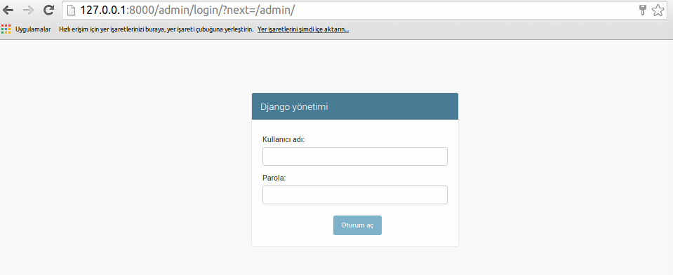
Yönetim paneline giriş yapabilmemiz için super yetkili bir kullanıcı oluşturmalıyız.

Daha sonra super olmasa da yetkili kişilerin girmesi için panelden kullanıcı oluşturacağız.

Bonus: Django 1.8 öncesinde syncdb ile yetkili kullanıcıda oluşturabiliyorduk ama artık komut ile oluşturmamız gerekiyor.

Terminalde ctrl+c ile yayını durdurup

./manage.py createsuperuser

komutu ile super kullanıcı oluşturabiliriz.

Sorulara cevap verdikten sonra yetkili kullanıcı oluşturabilirsiniz. Bu komutu unutmayın ileride şifreyi unutursanız başvuracaksınız.

Alınabilecek hatalar:

This password is too short. It must contain at least 8 characters.
This password is entirely numeric.
Şifreniz çok kısa. En az 8 karakter olması gerekiyor.

This password is too common.
Klasik bir şifre seçimi yapıldı.

The password is too similar to the email address.
Email adresi ile benzer şifre seçildi.

Error: Your passwords didn't match.
Yazılan bilgiler aynı değil.

Bu parola doğrulama ve oluşturma seçenekleri 1.9 ile geldi.

https://allmychanges.com/p/python/django/

Settings.py de ki AUTH_PASSWORD_VALIDATORS listesinden istediğiniz ( istemediğiniz ) kontrol şekillerini kaldırabilirsiniz.

# Yetkilerde geçerli olan şifreleme yöntemleri
AUTH_PASSWORD_VALIDATORS = [
{
'NAME': 'django.contrib.auth.password_validation.UserAttributeSimilarityValidator',
},
{
'NAME': 'django.contrib.auth.password_validation.MinimumLengthValidator',
},
# {
# 'NAME': 'django.contrib.auth.password_validation.CommonPasswordValidator',
# },
# {
# 'NAME': 'django.contrib.auth.password_validation.NumericPasswordValidator',
# },
]

Uygun bir şifre seçtikten sonra

Superuser created successfully.

Bilgisini alacağız.

http://127.0.0.1:8000/admin/login/?next=/admin/

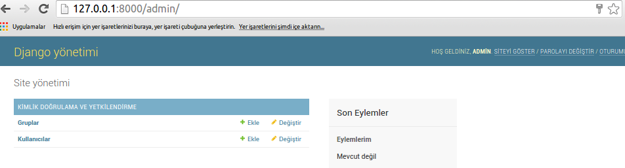
Yönetim panelimiz açıldı.

YÖNETİM PANELİNİ DEĞİŞTİRME

Django'nun kendine has yönetim paneli temasını aslında beğenmiyorum, ileri de suit panelinin kurulum ve kullanılmasına değineceğim.

sudo pip install django-suit

Önce admin paneli temasını nasıl değiştiririz konusuna bakalım.

Django'nun admin panel dosyalarını kendi projemizdeki templates klasörüne taşıdığımızda (statik dosyaları gibi) istediğimiz gibi düzenleme yapabiliriz.

Proje klasörümüzde templates adında bir klasör oluşturalım.

Bu klasörde html, txt ve xml dosyalarımızı saklayacağız.
index.html, robots.txt, sitemap.xml, vs..

Bu templates klasörümüzün Django tarafından geçerli olması için de settings.py dosyamızda düzenleme yapmamız gerekiyor.

Templates ayar listemizdeki DIRS değişkenini proje klasörümüzün altındaki templates klasörü olarak güncelliyoruz.

# Html dosyaları içinde gönderilecek veriler, ayarlar vs..
TEMPLATES = [
{
'BACKEND': 'django.template.backends.django.DjangoTemplates',
'DIRS': [os.path.join(BASE_DIR, 'templates')],
'APP_DIRS': True,
'OPTIONS': {
'context_processors': [
'django.template.context_processors.debug',
'django.template.context_processors.request',
'django.contrib.auth.context_processors.auth',
'django.contrib.messages.context_processors.messages',
],
},
},
]

Şimdi Django'nun kurulduğu klasör yolunu bulalım.

Terminal açarak aşağıdaki komutu yazın.

Linux, Mac OS, Windows:

python -c "import django; print(django.__path__)"

Bonus: python -c “......” ile python kodlarını çalıştırabilirsiniz.
Bonus: “... ; ......” ile tek satırda kod yazabilirsiniz.

Windows:

C:\Python27\lib\site-packages\django\contrib\admin\templates\

Dosya yöneticiniz ile bu klasörü açarak admin klasörünü proje klasörünüzdeki templates klasörünü kopyalamanız yeterli.

Linux, Mac OS:

['/usr/local/lib/python2.7/dist-packages/Django-1.9.1-py2.7.egg/django']

İsterseniz dosya yöneticiniz ile kopyalamayı yapabilirsiniz.

/usr/local/lib/python2.7/dist-packages/Django-1.9.1-py2.7.egg/django/contrib/admin/templates/admin

klasörünü proje klasörünüzün altında oluşturduğunuz templates klasörüne kopyalayabilir
ya da terminalde;

cd ~/django/teknikservistakibi/templates

komutu ile proje klasörümüzdeki templates klasörüne geçiyoruz.

cp -a /usr/local/lib/python2.7/dist-packages/Django-1.9.1-py2.7.egg/django/contrib/admin/templates/admin/. .

Dikkat: 2 adet nokta var. Birisi admin/ klasörünün altındaki tüm dosyalar demek, diğeri bulunduğumuz klasör demek.

Hata almaktan çekiniyor ya da anlaşılamadıysa alttaki komutları kullanabilirsiniz.

- cd /usr/local/lib/python2.7/dist-packages/Django-1.9.1-py2.7.egg/django/contrib/admin/templates/
- cp -a admin/ ~/django/teknikservistakibi/templates/
- cd ~/django/teknikservistakibi/templates/

- cd ile djangonun admin templates klasörüne gittik
- cp -a ile admin ve alt klasörlerini proje klasörümüzdeki templates klasörümüze kopyaladık.
- cd ile tekrar proje klasörümüzdeki templates klasörümüze döndük.

ls, tree veya dosya yöneticiniz ile kopyala yapılıp yapılmadığını kontrol edebilirsiniz.

Kopyalamayı tamamladıktan sonra deneme yapabiliriz.

Pycharm da templates admin base.html ve base_site.html dosyalarını açalım ve title etiketlerini değiştirelim.

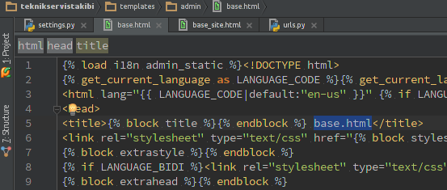

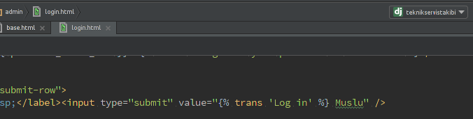

./manage.py runserver

http://127.0.0.1:8000/admin/

tarayıcınızın üst kısmına baktığımızda ya da kaynak kodları kontrol ettiğimizde değişikliklerin çalıştığını göreceğiz.

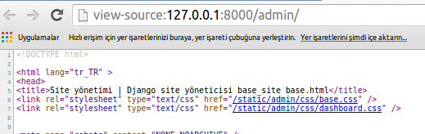

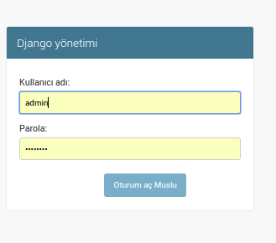

Bundan sonra istediğiniz gibi değişiklikleri yapabilirsiniz. İleri seviyelerde debug_tool kullanarak yayınlanan sayfaları görerek hangi sayfaları değiştirmemiz gerektiğini de öğreneceğiz.

Bonus: Pycharm'da ctrl tuşuna basılı tutarken bir fonksiyon, script yolu, stil classı vs.. tıkladığınızda dosya yolu gösterir ya da direk fonksiyonun bulunduğu dosyaya götürür.

base.css metni üzerinde ctrl tuşuna basılı tutarak fare sol tuşu ile tıkladığınızda aşağıdaki gibi yolları gösterecektir ve hangisi tıklarsanız o dosyayı açacaktır.

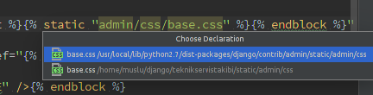

Burada görüldüğü gibi bu stil dosyası 2 yerde mevcut.

Collectstatic komutu ile statik dosyalarını static klasörümüze kopyalamıştık.

Biz static klasörümüzdekileri kullanmak istiyoruz ancak bu konuya daha sonra Apache ile değineceğiz. Yönetim paneline ait html dosyaları değiştirmeniz yeterli.

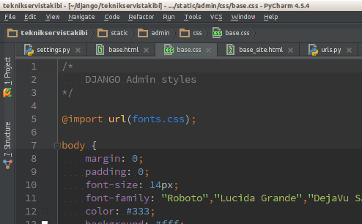

Şimdi kısaca hazır gelen kimlik doğrulama ve yetkilendirme uygulamalarına bakıp bir uygulama yazmaya başlayalım.

Gruplar --> Ekle linki ile grup ekleme sayfasını açıyoruz. Grup adının altında ManyToMany ile çekilmiş verileri görüyoruz. Burada tüm uygulama yetkileri mevcut. Yazacağımız uygulamalarda burada gözükecek.

Örnek olarak finans, teknik servis, kargo, satış vs.. gibi gruplar oluşturulup kişilere ekleme, silme ve/veya düzenleme yetkileri toplu olarak verilebilir.

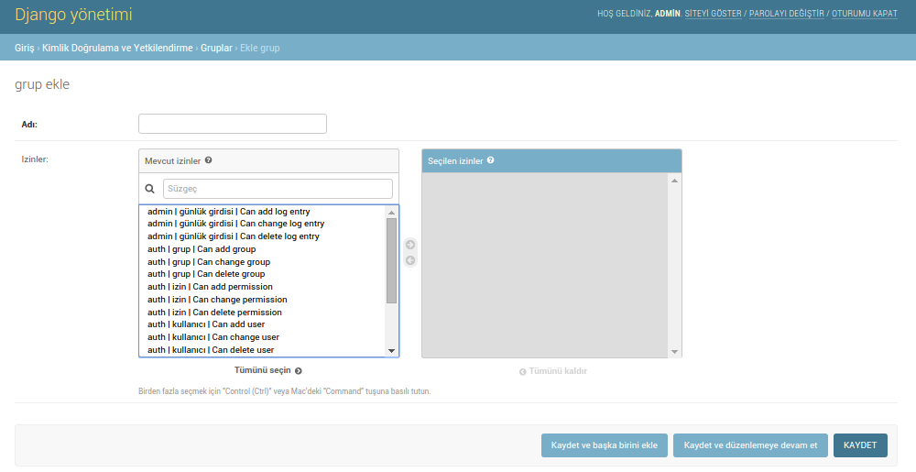

Kullanıcı Ekleme:

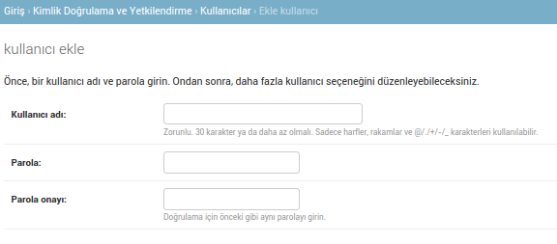

Bu ekranda kullanıcı için ad ve parola girildikten sonra detaylı bilgilerin geleceği bir sayfa gelecek.

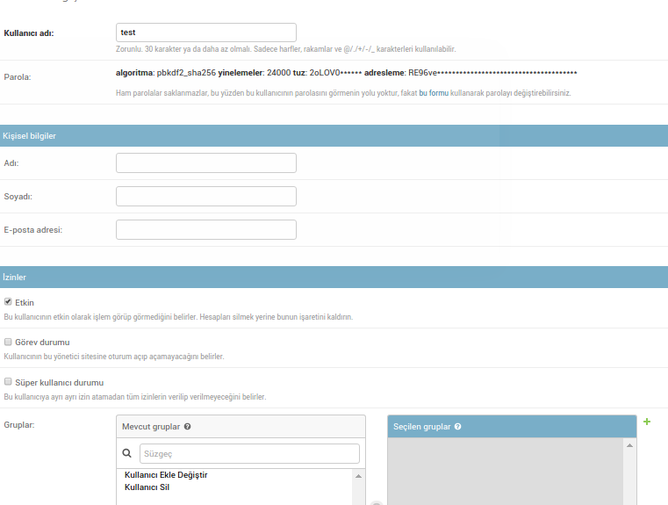

Artık bir uygulama yazmaya başlayalım.

Terminalde proje klasörünüze geçerek

./manage.py startapp servisformu
python manage.py startapp servisformu
django-admin startapp servisformu

herhangi birini yazarak uygulamayı başlatabilirsiniz.

Alınabilecek hatalar:

CommandError: '/home/muslu/django/teknikservistakibi/servisformu' already exists
Uygulama zaten oluşturulmuş, farklı bir isim seçilmeli.

CommandError: 'django' conflicts with the name of an existing Python module and cannot be used as an app name. Please try another name.
Python modül isimleri uygulama adı olarak kullanılamaz. Örneğin; django, math

İlk uygulamanın oluşturulmasıyla proje klasörümüzde uygulamamızın adı ile bir klasör daha oluşturuldu.

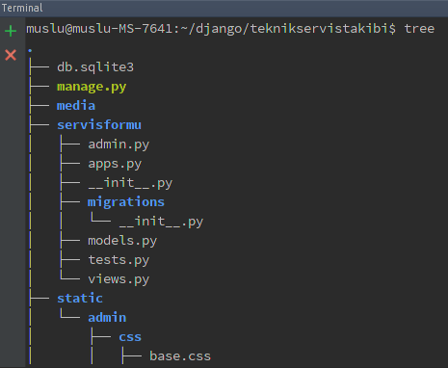

servisformu klasöründe aşağıdaki dosya ve klasörler oluşturuldu.

admin.py: Uygulamanın admin sayfasına ait ayarların yapılacağı dosya. Models.py den gelen alanları tanımlayıp, filtreleyip, kısıtlayabiliriz.

apps.py: Uygulamanın adı ve diğer ayarlarının yapılacağı dosya

__init__.py: Klasik python dosyası, zaten değinmiştik.

migrations: Veritabanına ait güncellemelerin ve değişikliklerin kolay kullanım için tutulacağı klasör

models.py: Veritabanında oluşturacağımız tablo ve alanları yazacacağımız dosya. Herhangi bir sql bilginiz olmasa bile kolayca yönetebileceğiz

tests.py: Uygulamanın bazı testleri deneyebileceğimiz dosya

views.py: Veritabanından gelen bilgilerin ya da kendi tanımladığımız değişken ya da verilerin html, txt ya da xml dosyalarına yönlendirileceği dosya. Ayrıca sadece ekrana bilgi de bastırabiliriz.

Url den gelen sorguların sırayla ilerlemesini şöyle anlayabiliriz.

Tarayıcıya yazılan url önce middleware da denetlenir. Bu konuda şu an uzun durmayacağız. Daha sonra urls.py ye eklediğimiz url yönlendirmesi ile view.py ye, burada da models.py den gelen veriler tekrar templates klasöründeki dosyalara yönlendirebiliriz.

Aklınızın karışmaması için grafiksel anlatmak daha doğru olacaktır.

Basit şekilde şöyle sıralanabilir.

url.py --> views.py --> models.py --> views.py ---> html

http://127.0.0.1/formlar/ --> def formlar(request) --> class FormBilgileri(models.Model) --> def formlar(request) --> formlistesi.html

Açıklama olarakta şöyle olabilir.

Tarayıcıdan gelen link urls.py de hangi fonksiyona tanımlandı ise buradan da models.py de tanımlanan tablodanki alanlar alınıp render edilerek html dosyasına gönderilir.

Hemen bir örnek yazarak anlaşılır hale getirelim.

Pycharm da teknikservis klasöründen models.py yi açalım ve aşağıdaki gibi kodları ekleyelim.

# -*- coding: utf-8 -*-
from __future__ import unicode_literals
from django.utils import timezone
from django.db import models

class Teknisyen ( models.Model ) :
### Teknisyen adında bir tablo oluşturuyoruz.
Aktif = models.BooleanField(default = 1)
### Teknisyenin aktif olup olmadığını seçmek için booleanfield kullanacağız. Default olarakta seçili gelecek.

AdSoyad = models.CharField ( u'Adı Soyadı', max_length = 250 )
### Tekniksyenin ad ve soya dını gireceğimiz en fazla 250 karakterlik bir varchar alanı. 255 karaktere kadar yazılabilir.

KayitTarihi = models.DateField ( u"Kayıt Tarihi", default=timezone.now)
### kayıt işlemi yapıldığında otomatik bugünü seçecek ve gözükmeyecek.

def __unicode__(self):
### daha önceden __str__ kullanılıyordu. Models çağrıldığında burada seçilen alan ve/veya alanlar döndürülür. Birazdan göreceğiz.

return self.AdSoyad

class Meta:
### admin sayfasında bu uygulamanın nasıl isimlendirilip çağırılacağı tanımlamalar
verbose_name_plural = u"Teknisyenler"
verbose_name = u"Teknisyen"

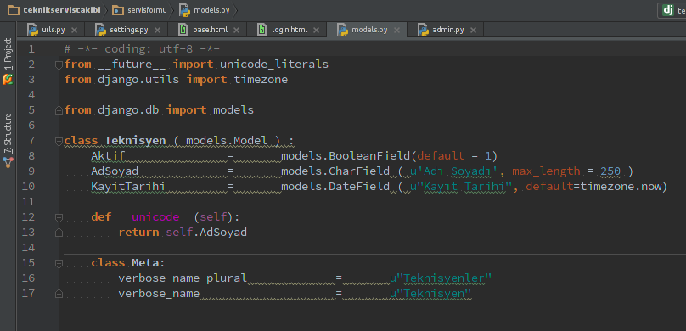
** kafa karıştırmamak için from __future__ import unicode_literals kodlamalarına şu an değinmiyoruz.

admin.py dosyasını açıp aşağıdaki gibi eklemeleri yapalım.

# -*- coding: utf-8 -*-
from django.contrib import admin
from servisformu.models import Teknisyen
### models.py dosyamızdaki Teknisyen ( class - sınıf ) tablomuzu ve alanları ekliyoruz.

class TeknisyenAdmin(admin.ModelAdmin):
### Admin sayfasında gösterilecek detaylar

list_display = ('Aktif', 'AdSoyad')
### sırayla gösterilecek alanlar

list_per_page = 20
### sayfadaki kayıt adeti, otomatik sayfalama yapacak

exclude = ( 'KayitTarihi', )
### KayitTarihi alanını gizliyoruz

admin.site.register(Teknisyen, TeknisyenAdmin)
### Teknisyen ve TeknisyenAdmin sınıflarını kayıt ettiriyoruz.

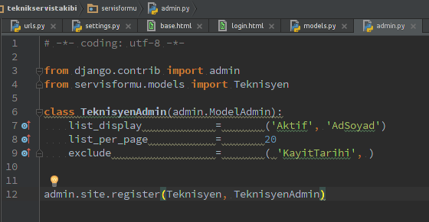

Artık uygulamamızı projemize dahil edebiliriz.
settings.py dosyamıza eklememizi yapalım.

INSTALLED_APPS = [
'django.contrib.admin',
'django.contrib.auth',
'django.contrib.contenttypes',
'django.contrib.sessions',
'django.contrib.messages',
'django.contrib.staticfiles',
'servisformu'
]

Bonus: pep standartlarını geçici olarak pasif etmek isterseniz, ctrl+shift+a ile arama ekranını açıp pep yazabilir ve ON olan kısımları OFF yapabilirsiniz.

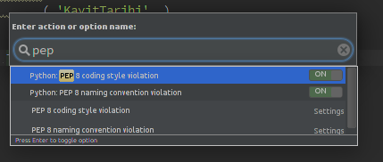

Terminalde;

./manage.py makemigrations servisformu && ./manage.py migrate && ./manage.py runserver

yazarak yaptığımız değişiklikleri ekleyip, onaylatıp serverımızı çalıştırıyoruz.

http://127.0.0.1:8000/admin/

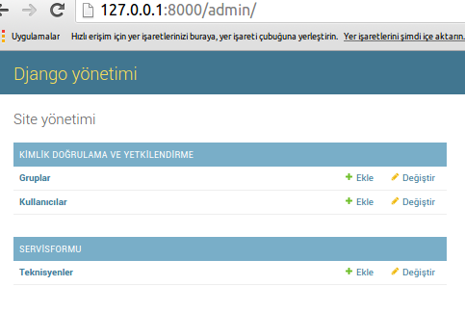

Uygulamamız yönetim sayfamızda artık hazır.

Veri ekleyip html dosyasına gönderilmeden önce yönetim sayfasında yapabileceğimiz değişikliklere bakalım.

Models.py deki

verbose_name_plural = u"Teknisyenler"

tanımlamamızı değiştirerek deneme yapalım.

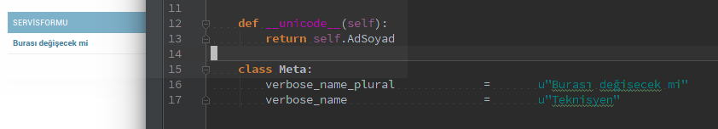

verbose_name = u"Teknisyen"

tanımlamasını değiştirerek test edebiliriz.

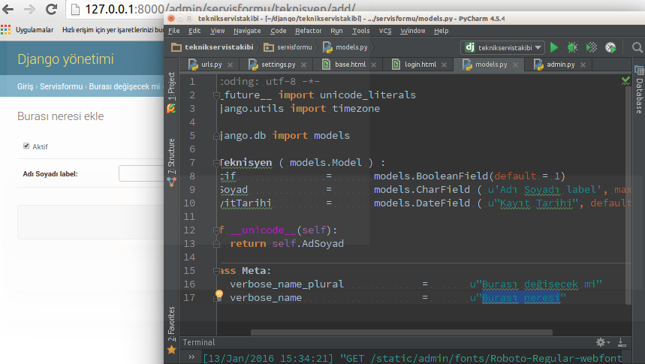

Değişiklikleri geri alarak kayıt girildikten sonra tüm listeyi kontrol edelim.

Teknisyen "Muslu YÜKSEKTEPE" başarılı olarak eklendi.

Bilgisini geldiği yer __unicode__ da eklediğimiz alanın geri dönüşü

Grid sistemindeki gelen bilgiler ise list_display de eklediğimiz alanlar ve sıralaması ile oluşmakta.

Bu gird sistemi djangonun kendi oluşturduğu alandır ve klasik olarak tüm uygulamalarda kullanılmaktadır.

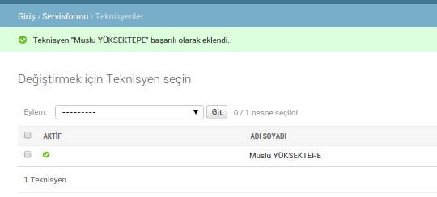

Hemen buraya kendi alanımızı ekleyelim.

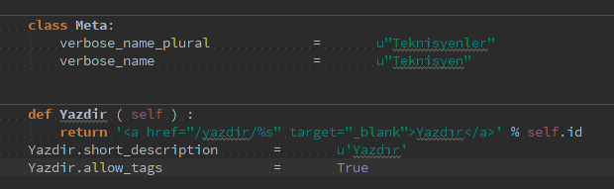

models.py de class içine aşağıdaki gibi bir fonksiyon oluşturalım

def Yazdir ( self ) :
return '<a href="/yazdir/%s" target="_blank">Yazdır</a>' % self.id
### Fonksiyon çağrıldığında döndürülecek metin.

Yazdir.short_description = u'Yazdır'
### Fonksiyonun kısa açıklaması

Yazdir.allow_tags = True
### Fonksiyonumuz html etiket içeriyor

admin.py deki list_display oluşturduğumuz fonksiyon adını ekleyelim.

class TeknisyenAdmin(admin.ModelAdmin):
list_display = ['Aktif', 'AdSoyad', 'Yazdir']
http://127.0.0.1:8000/admin/servisformu/teknisyen/

Bir alan daha ekleyelim.

def EkAlanTest(self):
return self.AdSoyad.replace(' ', '_______')
EkAlanTest.short_description = u'Burası alanın başlığı'

class TeknisyenAdmin(admin.ModelAdmin):
list_display = ['Aktif', 'AdSoyad', 'Yazdir', 'EkAlanTest']

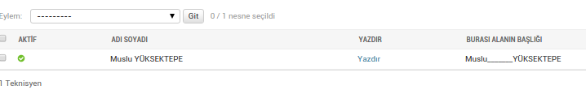

Alınabilecek hatalar:

<class 'servisformu.admin.TeknisyenAdmin'>: (admin.E116) The value of 'list_filter[2]' refers to 'Yazdir', which does not refer to a Field.

TeknisyenAdmin'deki list_filter değişken listesindeki 3. değişken geçerli bir field alanı değil.

Yani Yazdir fonksiyonu özel bir tanımlama olduğu için list_filter da kullanılamaz.

Kayıtlara daha kolay ulaşmak ve filtreleme yapmak için Django'nun hazır birkaç fonksiyonlarına daha bakalım...

list_filter = ['Aktif', 'AdSoyad', ]
### Filtre ( süzgeç ) yapabilmemiz için hazır sorgu alanı
search_fields = ['AdSoyad', ]
### Arama yapabilmemiz için otomatik bir metin alanı oluşturur. Arayacağımız kelimeler AdSoyad'a girdiğimiz kayıtlarda sorgulayacak.
date_hierarchy = 'KayitTarihi'
### Kayıtları yıl, ay ve gün olarak otomatik filtreleme yaptırmak için gird üstünde listeleme yapar
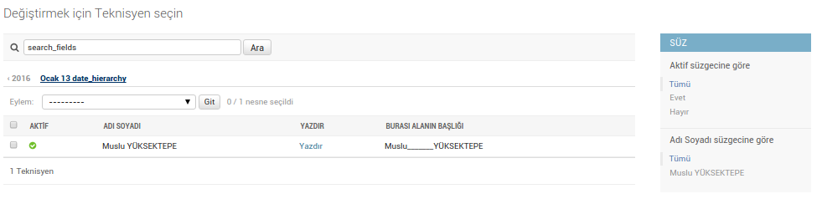

Şimdi de kayıt girerken yapabileceğimiz otomatik yetkilendirmelere bakalım

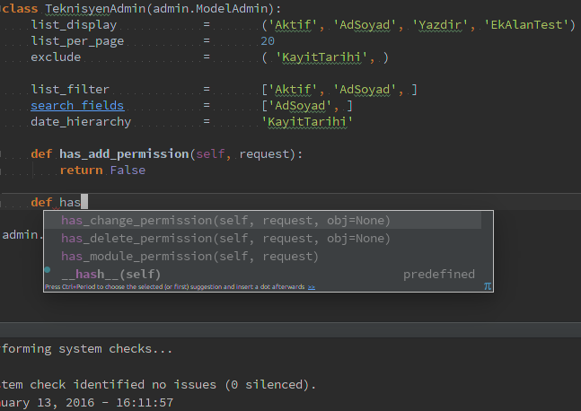

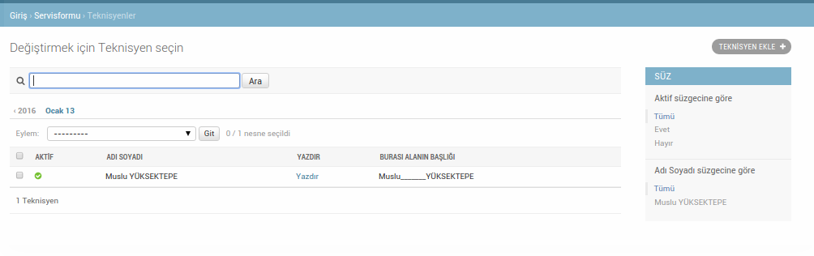

Kayıt Ekleme yetki fonksiyonu

def has_add_permission(self, request):
return False

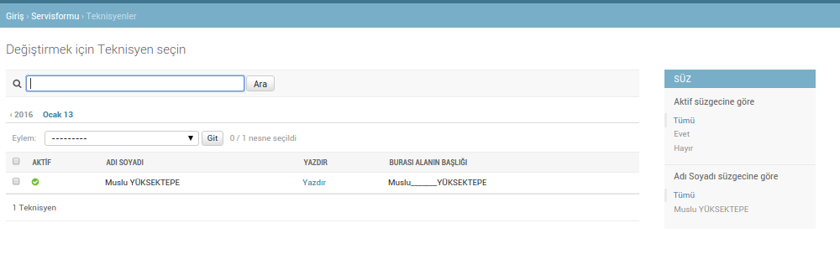

eklendiğinde süzgeç üstündeki butonun artık gelmediğini göreceksiniz.

Yani artık yeni kayıt ekleme yetkimiz yok. Bu tüm kullanıcılar için geçerlidir. Bazen tek bir kayıt olması ve bu kaydın sadece güncellenmesi gerektiğinde bu yöntemi kullanabilirsiniz. Şu an aklıma gelen bir örnek hakkımızda yazısı olabilir. Müşteriniz artık hakkımızda yazısı ekleyemez sadece düzenleyebilir ve silebilir.

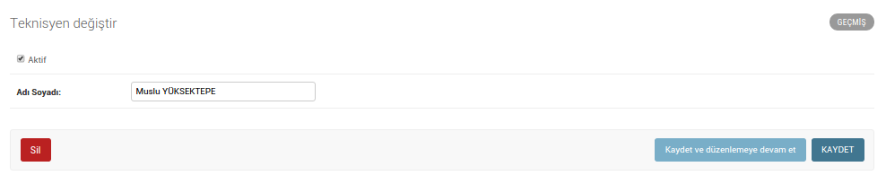
def has_delete_permission(self, request, obj=None):
return False

Fonksiyonunu ekleyerek artık bu uygulama için silme yetkisini de iptal etmiş olduk.

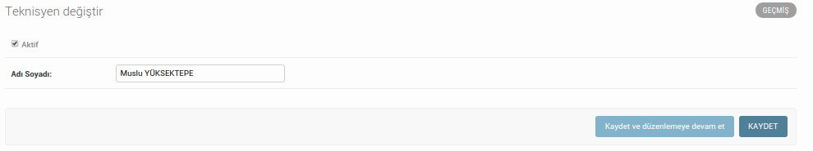

Tüm kullanıcıları değilde bazı kullanıcıları engellemek istersek, grup, üyelik, super kullanıcı ya da sadece kaydı giren kişinin bu yetkilerin dışında ya da içinde kalması için fonksiyona birkaç müdahale etmemiz gerekiyor.

Aşağıdaki kodları herhangi bir fonksiyonu ekleyerek istediğimiz gibi yetkilendirme yapabiliriz ama ben has_add_permission için anlatacağım.
Fonksiyonlara request otomatik gönderildiği için şu an da hangi kullanıcı var öğrenebiliyoruz.

if not request.user.is_superuser:
### kullanıcı super inek değilse
try:
KayitSayisi = self.model.objects.count()
### hiç kayıt olmadığında hata verecektir.

except:
KayitSayisi = 0
### geçerli uygulamadaki obje sayısı, yani toplam kayıt sayısı

KalanLimit = 5
### super olmayan kullanıcılar kayıt sayısı en fazla 5 olabilir.

### KalanLimit = Uyeler.objects.get(user = request.user).KayitLimiti
### fikir olması açısından ekledim. İleri de kullanıcılara kayıt limiti verebiliriz. Grafson.com daki gibi
if KayitSayisi >= KalanLimit:
return False
else:
return True
***return True olduğu sürece fonksiyon çalışacaktır.

Limit sayısını 2 yaparak deneme yapabilirsiniz ama ilk koşulu unutmayın. Yani ya super kullanıcı olmayan bir kullanıcı ile giriş yapın ya da if not request.user.is_superuser: satırını pasif edin.

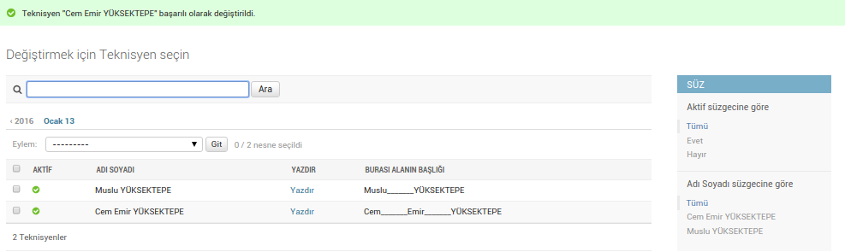

2 kayıt girdikten sonra yeni kayıt butonu pasif oldu. Eğer kaydı biri silinirse tekrar aktif olacak.

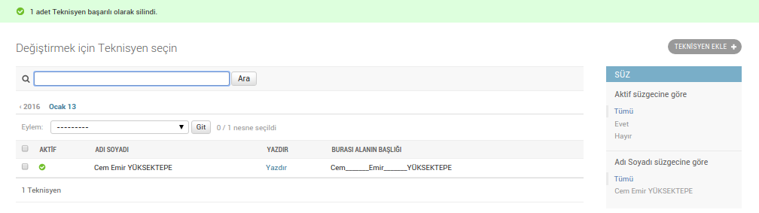
Yönetim sayfasında yetkilendirme ve kısıtlama işlemleri de bu şekilde yapılabilir.

Eğer sonuçların gösterildiği bu sayfa da stil değişikliği yapmak isterseniz proje klasörünüzdeki templates/admin/change_list_results.html dosyasını kullanabilirsiniz.

Örnek stil:
<style>
.object-tools a.addlink {
font-size: 22px;
background-color: #ff9900;
}
</style>

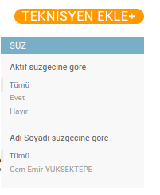

Yine aynı dosya da bulunan sonuç sayısını yazdırabiliriz.

{% if results %}
<div class="results">
<p>{{ results|length }} adet kayıt bulundu!</p>

<table id="result_list">

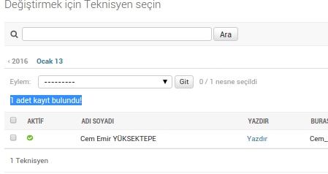

Şimdi de kullanıcıya göre gösterilecek alanları kısıtlamayı görelim.

list_display'i liste olarak tanımlayarak remove ile kullanıcıya göre gizle/göster yapabiliriz.

class TeknisyenAdmin(admin.ModelAdmin):
list_display = ['Aktif', 'AdSoyad', 'Yazdir', 'EkAlanTest']

olarak değiştirelim.

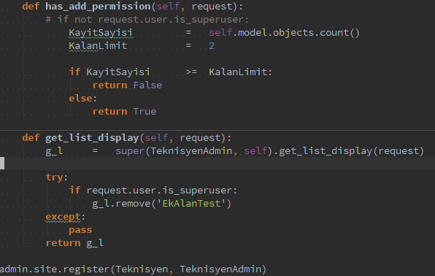

def get_list_display(self, request):
g_l = super(TeknisyenAdmin, self).get_list_display(request)
### list_display listesini g_l adında bir listeye aktarıyoruz.

Try:
## kullanıcı tekrar sayfayı yüklediğinde silinen alan yeniden silinmeye çalışılacak ve hata oluşacak

if not request.user.is_superuser:
### kullanıcı super kullanıcı değilse

g_l.remove('EkAlanTest')
### list_diplay listemizden EkAlanTest alanını gizle

except:
### hata oluştuğunda pas geç
pass

return g_l
### g_l listesi düzenlenmiş olarak ya da normal hali ile geri gönderilsin.

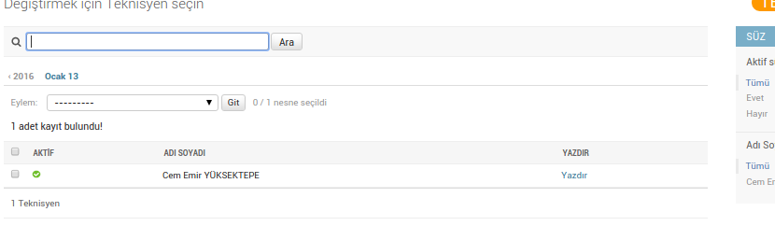

Alınabilecek hatalar:

'tuple' object has no attribute 'remove'
tuple olarak tanımlanan list_display'i listeye çevirmeyi atladınız, yani ['Aktif', 'AdSoyad'......] gibi olmalı

list.remove(x): x not in list
Kullanıcı sayfayı tekrar yüklemeye çalıştığında listeden EkAlanTest alanını tekrar silmeye çalışıyor ama yok. try except kullanmayı unuttunuz.

Bu fonksiyonlar tüm yetkileri kısıtlayabilirsiniz.

Şimdi de uygulamanın yönetim panelindeki isimlendirmesine bakalım.

Uygulamamızın adı servisformu olduğu için uygulama için oluşturulan div de SERVISFORMU olarak isimlendirildi. İstersek burayı değiştirebiliriz.

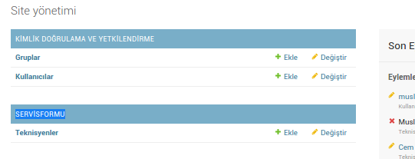

Bunun için __init__.py ve apps.py dosyalarımızı açalım.

apps.py:

# -*- coding: utf-8 -*-
from __future__ import unicode_literals
from django.apps import AppConfig
class ServisformuConfig(AppConfig):
name = 'servisformu'
verbose_name = u'Servis Formları'

__init__.py:
default_app_config = 'servisformu.apps.ServisformuConfig'

http://127.0.0.1:8000/admin/

Uygulama adımız değişti.

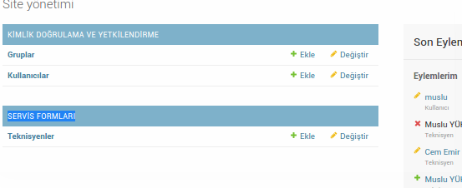

Projemizin konusuna geri dönersek bir teknik servis i takibi için formlar oluşturacağız. Bunun için önce projenin neleri kapsayacağı ve nelere sorun çözeceğini düşünerek ön bir fizibilete yapalım.

Çıktısı alınacak form için hangi alanlar olması gerektiğini düşünelim.

- Müşteri bilgileri
- Ürünler (tablet, laptop, otomobil, telefon vss.)
- Ürünler ile gelen aksesuarlar (pil, çanta vs..)
- Teknisyen (Müdahale edecek personel)
- İşlem durumları (Hazır, yeni geldi, parça bekliyor vs..)

Projemizde önden kurgulamamız gereken hususlarda çok dikkatli olmalıyız. Daha sonradan eklenmesi gereken alan ya da uygulamalar, veritabanında bilgi kaybına kadar yol açabilir.
Teknisyenler için bir tablo oluşturmuştuk. Şimdi de müşteriler için bir tablo oluşturalım. Bunu yeni bir uygulama oluşturarak yapabiliriz ancak ben aynı model üzerinden yeni bir sınıfla devam etmenin daha uygun olduğunu düşünüyorum.

Fazla uygulama ile yeni başlayan arkadaşların kafaları karışmasını istemeyiz.

models.py dosyamızı açıp alt tarafa yazmaya başlayalım.

models.py:
import random, string
class Musteriler ( models.Model ) :
Aktif = models.BooleanField(default = 1)
Kodu = models.CharField ( u'Müşteri Kodu', default=''.join(random.choice(string.digits) for x in range(8)), max_length = 8 )
Unvan = models.CharField ( u'Ticari Ünvan', max_length = 250 )
Yetkili = models.CharField ( u'Yetkili Adı Soyadı', max_length = 250 )
Telefon = models.CharField ( u'Telefon', max_length = 13)
KayitTarihi = models.DateField ( u"Kayıt Tarihi", default=timezone.now)
def __unicode__(self):
# return self.Kodu + " " + self.Yetkili
return "Müşteri Kodu: %s - Adı: %s" % (self.Kodu, self.Yetkili)
class Meta:
verbose_name_plural = u"Müşteriler"
verbose_name = u"Müşteri"

Bu sınıfta farklı olarak kullandığımız şey müşteri koduna ait rastgele bir kod oluşturmak. Yeni bir kayıt açtığımızda default olarak sürekli rastgele 8 haneli sadece rakamlardan oluşan bir kod oluşturulacak.

default=''.join(random.choice(string.digits) for x in range(8))

terminalde

./manage.py makemigrations servisformu && ./manage.py migrate && ./manage.py runserver

ile değişiklikleri onaylatıp serverı başlatıyoruz.

admin.py dosyasını açarak

class MusterilerAdmin(admin.ModelAdmin):
list_display = ( 'Kodu', 'Unvan', 'Yetkili', 'Aktif')
list_per_page = 80
exclude = ( 'KayitTarihi', )
search_fields = ( 'Yetkili', 'Unvan' )
admin.site.register(MusterilerAdmin, Musteriler)

Alınacak hata:
TypeError: 'MediaDefiningClass' object is not iterable

Çünkü register ederken önce sınıf, sonra sınıfa ait admin ayarları sınıfı tanımlanmalı.

Bu hata ile çok nadir karşılacaksınız ama aklıma gelmişken değinmek istedim.

admin.site.register(Musteriler, MusterilerAdmin)

olarak düzeltelim.

./manage.py makemigrations servisformu && ./manage.py migrate && ./manage.py runserver

ve

http://127.0.0.1:8000/admin/servisformu/
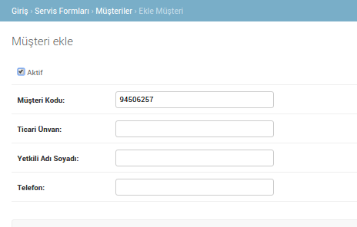

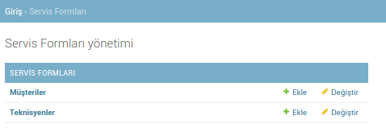

Müşteri kodu otomatik 8 karakter ve sadece rakamlardan oluşuyor.

Labellarda gördüğünüz gibi tüm alanlar zorunlu. Çünkü charfield oluşturuken blank=True kullanmadık.

models.py ye dönelim ve bir test daha yapalım.

Telefon alanımıza blank = True ekleyelim.

Telefon = models.CharField ( u'Telefon', max_length = 13, blank = True )
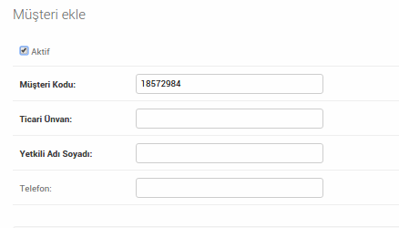

Artık telefon alanı zorunlu değil.

Bonus: Gerektiğinde bir alanı null kabul edilmiyor istersenirse null = True yazabilirsiniz.

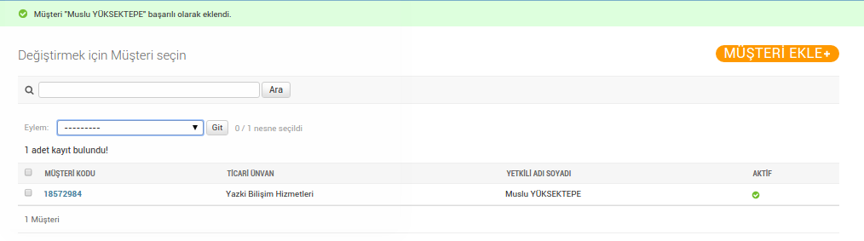
NOT: Kayıt düzenleme linki her zaman için satırın ilk alanındadır. Burada müşteri kodu.

Satırdaki tüm alanlarda ya da seçilen alanlar tıklandığında düzenleme linkinin getirilmesi için admin.py dosyamızı açıp list_display_links ekleyebiliriz.

class MusterilerAdmin(admin.ModelAdmin):
list_display = ( 'Kodu', 'Unvan', 'Yetkili', 'Aktif')
list_per_page = 80
exclude = ( 'KayitTarihi', )
search_fields = ( 'Yetkili', 'Unvan' )
list_display_links = ('Unvan', 'Yetkili')

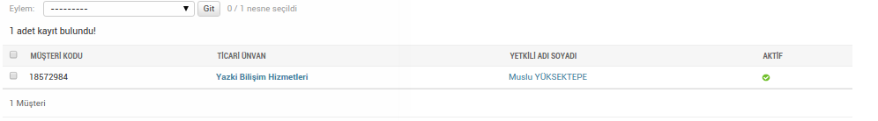
Kayıtlarda toplu işlem yaptırmak için action ları kullanırız. Türkçe karşılığı eylem olarak kullanılmış ve bir açılır kutuda sunulmuş. İstersek bunlara kendimize özel toplu işlem eylemleri ekleyebiliriz.
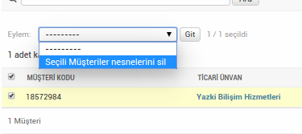

admin.py dosyamızı açalım ve en üstlerden bir yer beğenip aşağıdaki fonksiyonu ekleyelim.

admin.py:
from servisformu.models import Musteriler
def SecilileriGuncelle(modeladmin, request, queryset):
for k in queryset:
k.save()
return ""
SecilileriGuncelle.short_description = u"Seçilileri Güncelle"
class MusterilerAdmin(admin.ModelAdmin):
list_display = ( 'Kodu', 'Unvan', 'Yetkili', 'Aktif')
list_per_page = 80
exclude = ( 'KayitTarihi', )
search_fields = ( 'Yetkili', 'Unvan' )
list_display_links = ('Unvan', 'Yetkili')
actions = (SecilileriGuncelle,)
actions_on_bottom = True
actions_on_top = True
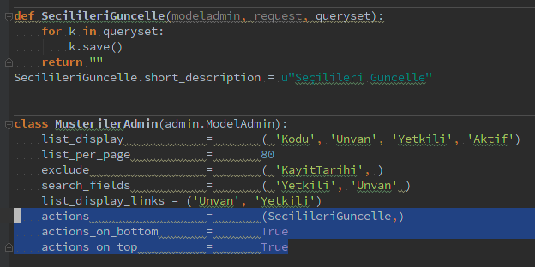

Bonus: actions_on_bottom ve actions_on_top ile eylemler açılır kutusunu kayıt gridlerinin altında ya da üstünde göster diyebiliriz.

Alınabilecek hatalar:

NameError: name 'SecilileriGuncelle' is not defined
SecilileriGuncelle fonksiyonunu altta bıraktınız ya da yazmadınız.

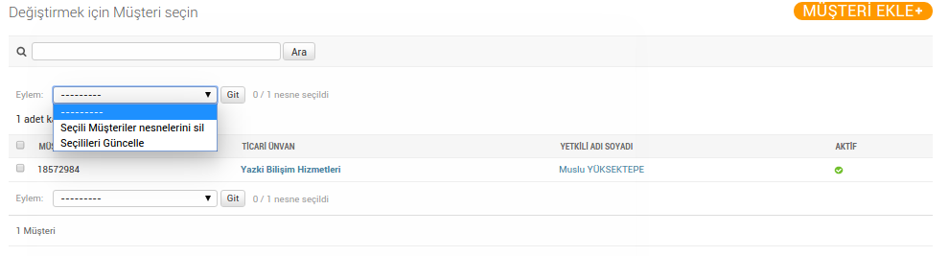
Biraz daha detaylı inceleyelim.

admin.py:
def SecilileriGuncelle(modeladmin, request, queryset):
### SecilileriGuncelle adında bir fonksiyon uluşturuyoruz
print queryset
### querysetten neler geldiğine bakıyoruz
for k in queryset:
### queryset ile seçilen tüm kayıtların listelerini alıyoruz.
print k
### kayıtları döngüden tek tek alıyoruz
k.save()
### sınıfımıza ait save modülünü çalıştırıyoruz. Birazdan detaylı değineceğim.
return ""
### geri dön ama boş dön
SecilileriGuncelle.short_description = u"Seçilileri Güncelle"
1 kayıt var.

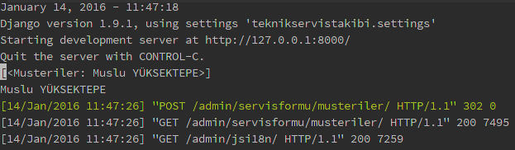

2 kayıt var.

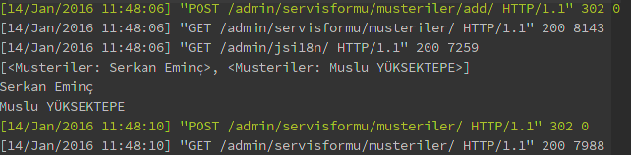
Hatırlarsanız __unicode__ fonksiyonuna sadece yetkili alanımızı eklemiştik.

admin.py:
def __unicode__(self):
return self.Yetkili

yerine

admin.py:
def __unicode__(self):
# return self.Kodu + " " + self.Yetkili
# return "%s %s" % (self.Kodu, self.Yetkili)
return "Müşteri Kodu: %s - Adı: %s" % (self.Kodu, self.Yetkili)

Değiştirip çıktıları tekrar kontrol edelim.

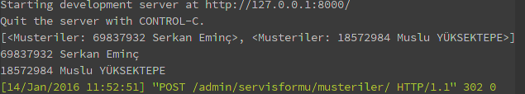
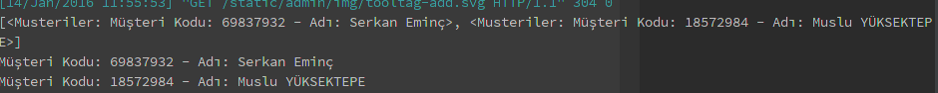
Alınabilecek hatalar:
coercing to Unicode: need string or buffer, datetime.date found

dönüşlerin mutlaka string olarak gönderilmesi gerekir. Burada datetimefield kullanılan bir alanı direk göndermeye çalışıyoruz.

Hazır güncelleme yaparken seçilen kayıtlarda değişim yaparak kayıt edilmesine bakalım.

admin.py dosyamızı tekrar açıp

admin.py:
def SecilileriGuncelle(modeladmin, request, queryset):
for k in queryset:
k.Yetkili = k.Yetkili + "____"
k.save()
return ""
SecilileriGuncelle.short_description = u"Seçilileri Güncelle"

olarak değiştirip kayıt edelim ve test edelim.

İstediğiniz kayıtları seçip eylemlerden Seçilileri Güncelle 'yi seçip git diyelim.

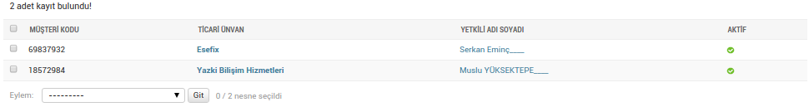
Yetkili adı soyadı alanlarındaki kayıtların sonuna ___ eklendi.

Buraya da özel bir alan ekleyerek müşterilerin telefon numaralarını aratabiliriz. Bunu için tel:.... kullanacağız yani bilgisayarınızda arama yapan bir uygulamaya ya da sanal santraliniz varsa bir apiye ihtiyacınız olacak.

admin.py:
class MusterilerAdmin(admin.ModelAdmin):
list_display = ( 'Kodu', 'Unvan', 'Yetkili', 'Aktif', 'AramaYap')
..

models.py:
class Musteriler ( models.Model ) :
..
def AramaYap ( self ) :
if self.Telefon:
return '<a href="tel:%s" target="_blank">Numarayı Ara</a>' % self.Telefon
else:
return 'Telefon No kayıt edilmedi'
AramaYap.short_description = u'Ara'
AramaYap.allow_tags = True
olarak değiştirelim.

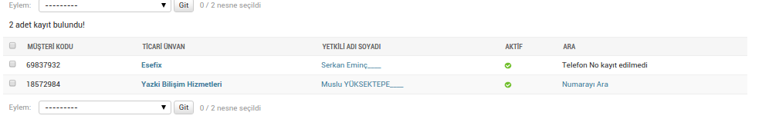
Güncelleme yaparken sql karşılığını da görmek isterseniz.

admin.py:
def SecilileriGuncelle(modeladmin, request, queryset):
print queryset.query
for k in queryset:
k.Yetkili = k.Yetkili + "____"
k.save()
return ""
SecilileriGuncelle.short_description = u"Seçilileri Güncelle"
olarak fonksiyonu güncelleyip terminal çıktılarına bakabiliriz.

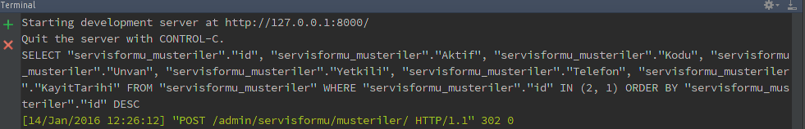
Şimdide bazı koşulları sağlayan kayıtlarda toplu güncelleme yapalım.

admin.py:
def SecilileriGuncelle(modeladmin, request, queryset):
print queryset.query
for k in queryset:
if k.Yetkili.startswith("Muslu"):
k.Yetkili = k.Yetkili + u"___Musluilebaşlıyordu"
k.save()
return ""
SecilileriGuncelle.short_description = u"Seçilileri Güncelle"
Sizde super kullanıcı ise ve telefon numaralarının başına 0 eklenmediyse 0 ekleyerek yeniden kaydet olarak deneme yapabilirsiniz.

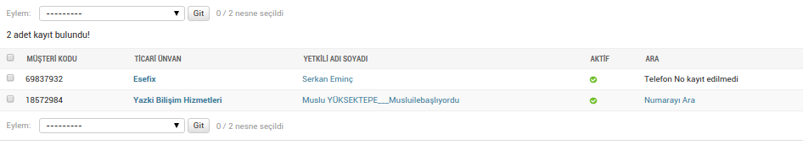
Alınabilecek hatalar:
'ascii' codec can't decode byte 0xc5 in position 13: ordinal not in range(128)

Türkçe karakter kullandıysanız ama utf-8 kullanmanız gerekiyorsa bu hatayı alırsınız. Örnek olarak "___Musluilebaşlıyordu" başına u”....” eklenmediyse bu hata alınır.

Sanırım özel alan ekleyip işlem yaptırma daha iyi anlaşılmıştır.

Bu şekilde birçok özellik ve güzellik ekleyebilirsiniz.

Teknisyen ve müşterilerin kayıtlarını yapabildiğimize göre artık diğer gereksinimleri yazabiliriz.

Alınan ürünün hangi durumda olduğunu kayıt edip, her işlemde güncelleyip ve sorguda göstermek için durumları hazırlamamız gerekiyor.

Sabit durumlar kullanılacak ise charfield e choices ekleyerek bir listeden seçim yaptırabiliriz ama biz siteyi kullanacak kişilerin kendi durumlarını ekleyebilmeleri için yeni bir tablo oluşturacağız.
Models.py dosyamızı açalım ve Durumlar adında bir sınıf oluşturalım

models.py:
class Durumlar (models.Model ):
Durumu = models.CharField(u'Durum', max_length=30, help_text='Metin alanının altında kayıt girerken yardımcı olabilecek konuları anlatan kısa bir açıklama yazabilirsiniz.')
def __unicode__(self):
return self.Durumu
class Meta:
verbose_name_plural = u"Durumlar"
verbose_name = u"Durum"
help_text kullanımına dikkat edin.

admin.py:
class DurumlarAdmin(admin.ModelAdmin):
list_display = ('Durumu',)
list_per_page = 80
admin.site.register(Durumlar, DurumlarAdmin)

Terminalde;

./manage.py makemigrations servisformu && ./manage.py migrate && ./manage.py runserver

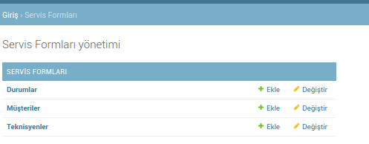

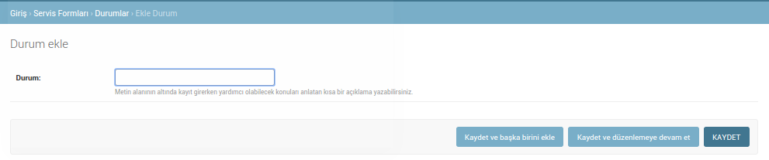

Bonus: Yukarıdaki Giriş › Servis Formları › Durumlar › Ekle Durum yazısı kafanıza takıldı ve Durum Ekle olarak değiştirmek isterseniz ( tüm kayıtlarda geçerli olacak ) template/admin/change_form.html dosyasını açın, ctrl+g 21 ( farklı satır olabilir ) yazarak if add koşulunu bulunup aşağıdaki gibi değiştirin.

{% trans 'Add' %} etiketini yer değiştirin. Translate konusuna sonra gireceğiz.

&rsaquo; {% if add %} {{ opts.verbose_name }} {% trans 'Add' %} {% else %}{{ original|truncatewords:"18" }} {% endif %}

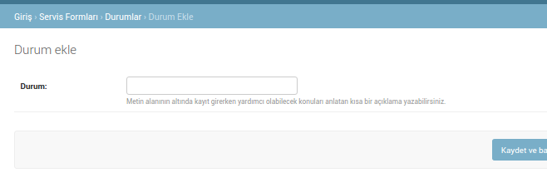

Servise bırakılan ürünlerin durumlarını da ayarladığımıza göre ürünle beraber bırakılan aksesuarlarıda kayıt altına alalım.

models.py:
class Aksesuarlar (models.Model ):
Adi = models.CharField(u'Adi', max_length=30, help_text='Ürünle beraber getirilen tüm aksesuarlar. Örn: Batarya, Çanta' )
def __unicode__(self):
return self.Adi
class Meta:
verbose_name_plural = u"Aksesuarlar"
verbose_name = u"Aksesuar"
admin.py:
class AksesuarlarAdmin(admin.ModelAdmin):
list_display = ('Adi',)
list_per_page = 5
admin.site.register(Aksesuarlar, AksesuarlarAdmin)

./manage.py makemigrations servisformu && ./manage.py migrate && ./manage.py runserver

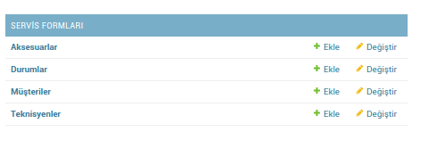

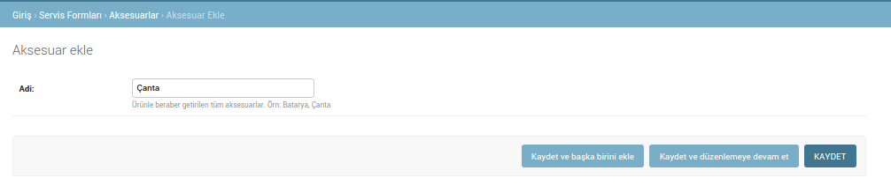
Aksesurları da eklediğimize göre artık servis formumuzu oluşturabiliriz. Her forma bir ürün eklenecekse önce ürün sınıfını hazırlamamız gerekiyor ama bir form da getirilen tüm ürünlerin kaydı tutulması istenirse önce formu hazırlamalıyız ki inline ile ürünleri sınırsız kayıt ettirebilelim. Kafanız karışmasın hemen yazmaya başlıyoruz.

models.py:
class ServisForm ( models.Model ) :
Musteri = models.ForeignKey ( Musteriler )
TeslimEden = models.CharField ( u'Teslim Eden', max_length = 130 )
TeslimAlan = models.ForeignKey ( Teknisyen, default=int(Teknisyen.objects.get(id=1).id) )
FormNo = models.CharField ( u'Form No', default=''.join(random.choice(string.digits) for x in range(8)), max_length = 8 )
KayitTarihi = models.DateTimeField ( u"Kayıt Tarihi", default=timezone.now)
def __unicode__(self):
return self.FormNo
class Meta:
verbose_name_plural = u"Formlar"
verbose_name = u"Servis Formu"
def Yazdir ( self ) :
return '<a href="/yazdir/%s" target="_blank">Yazdır</a>' % self.id
Yazdir.short_description = u'Yazdır'
Yazdir.allow_tags = True

Not: ForeignKey ile başka bir tabloya indexleme yaptırıyoruz. NoSQL kullanacağımız zaman bunu kullanamayız.
TeslimAlan alanına default olarak teknisyen tablosundaki ilk kaydı getirteceğiz.

Alınabilecek hatalar:
This query requires pytz, but it isn't installed.

Çözümü: terminalde sudo pip install pytz

admin.py:
class ServisFormAdmin(admin.ModelAdmin):
list_display = ( 'FormNo', 'Musteri', 'TeslimEden', 'TeslimAlan', 'KayitTarihi', 'Yazdir' )
list_per_page = 50
ordering = ( '-KayitTarihi', )
date_hierarchy = 'KayitTarihi'
search_fields = ( 'FormNo', 'Musteri__Yetkili', 'Musteri__Telefon' )
exclude = ( 'KayitTarihi', )
admin.site.register(ServisForm, ServisFormAdmin)

search_fields tanımlamasına dikkat ettiyseniz “__” kullandık. Bu Musteri tablosundaki Yetkili ve Telefon alanlarında da ara demek.

./manage.py makemigrations servisformu && ./manage.py migrate && ./manage.py runserver

Yeni kayıt oluşturmayın. Ürünleri ekledikten sonra oluşturacağız.

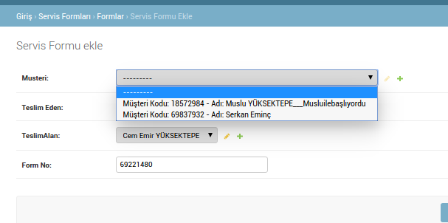

Hatırlarsanız müşterilere ve teslim alan personel için aktif kısıtlaması eklemiştik. Bu kısıtlamayı kullanmak için admin.py dosyamızı açalım.

admin.py:
class ServisFormAdmin(admin.ModelAdmin):
list_display = ( 'FormNo', 'Musteri', 'TeslimEden', 'TeslimAlan', 'KayitTarihi', 'Yazdir' )
list_per_page = 50
ordering = ( '-KayitTarihi', )
date_hierarchy = 'KayitTarihi'
search_fields = ( 'FormNo', 'Musteri__Yetkili', 'Musteri__Telefon' )
exclude = ( 'KayitTarihi', )

def formfield_for_foreignkey(self, db_field, request, **kwargs):

if db_field.name == 'TeslimAlan':
### field ( alan ) adı TeslimAlan ise

kwargs["queryset"] = Teknisyen.objects.filter(Aktif=True)
### Teknisyenlerin sadece aktif olanları filtreleyerek getir ve queryset e ekle
### kwargs konusuna şimdilik girmiyoruz

if db_field.name == 'Musteri':
kwargs["queryset"] = Musteriler.objects.filter(Aktif=True)
return super(ServisFormAdmin, self).formfield_for_foreignkey(db_field, request, **kwargs)

olarak değiştirelim.
formfield_for_foreignkey fonksiyonu, sınıfımıza ait foreignkey fieldlarını kullanmamızı sağlar.

Yani bu fieldlara kısıtlama ya da yetkilendirme koyabiliriz.

Müşteri kısıtlamasını test etmek için
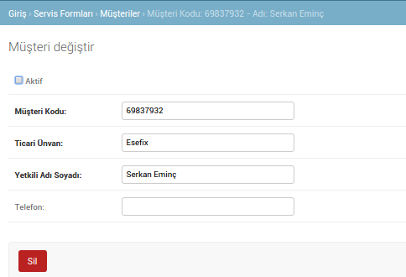

bir müşterinin aktif durumunu pasife çekip kaydediyoruz.

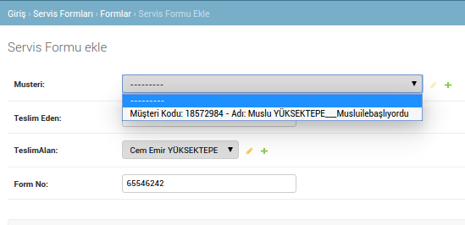

Foreignkey kısıtlamasını da böylelikle görmüş olduk.

Servis formu kaydını yapabiliyoruz ama teslim edilen ürünleri eklememiz gerekiyor. Biraz önce bahsettiğim gibi bir forma ait çok ürün ekleyebiliriz. Bu vesile ile inline tabloları da görmüş olacağız.

models.py dosyamızı açalım

Dikkat edin ServisForm dan sonra eklemeniz gerekiyor.

models.py:
..
..
..
class Urunler ( models.Model ) :
ServisFormu = models.ForeignKey ( ServisForm )
Cins = models.CharField ( u'Cinsi', max_length = 30 )
Marka = models.CharField ( u'Marka', max_length = 50 )
Model = models.CharField ( u'Model', max_length = 50 )
SeriNo = models.CharField ( u'Seri No', max_length = 250 )
GarantiBitis = models.DateField ( u"Garanti Bitiş", default=timezone.now )
Sikayet = models.TextField ( u'Şikayet' )
Aksesuar = models.ManyToManyField ( Aksesuarlar, blank=True )
Durum = models.ForeignKey ( Durumlar )
Not = models.TextField ( u'Yapılan İşlemler', blank=True )
def __unicode__(self):
return "%s %s %s" % (self.Cins, self.Marka, self.Model)
class Meta:
verbose_name_plural = u"Ürünler"
verbose_name = u"Ürün"
Not: ManyToManyField kullandık, yani bir indexleme yaparak başka bir tablodaki kayıtlardan çoklu seçim yapabiliriz. TextField kullandık, Uzun açıklamalar girebiliriz.

admin.py:
..
..

class UrunlerInline(admin.StackedInline):
model = Urunler
###hangi model
extra = 0
### yeni eklenmek istendiğinde kaç tane ürün ekleme yapsın. İlk kayıtta hazır olarak ürün ekleme sayfası getirmeyecek biz ekle deyince 1 tane ürün ekleme sayfası açacak.
max_num = 5
### en fazla kayıt ürün eklenebilir.
class ServisFormAdmin(admin.ModelAdmin):
inlines = [ UrunlerInline, ]
list_display = ( 'FormNo', 'Musteri', 'TeslimEden', 'TeslimAlan', 'KayitTarihi', 'Yazdir' )
list_per_page = 50
ordering = ( '-KayitTarihi', )
date_hierarchy = 'KayitTarihi'
search_fields = ( 'FormNo', 'Musteri__Yetkili', 'Musteri__Telefon' )
exclude = ( 'KayitTarihi', )
def formfield_for_foreignkey(self, db_field, request, **kwargs):
if db_field.name == 'TeslimAlan':
kwargs["queryset"] = Teknisyen.objects.filter(Aktif=True)
if db_field.name == 'Musteri':
kwargs["queryset"] = Musteriler.objects.filter(Aktif=True)
return super(ServisFormAdmin, self).formfield_for_foreignkey(db_field, request, **kwargs)

Not: UrunlerInline sınıfını register etmiyoruz.

./manage.py makemigrations servisformu && ./manage.py migrate && ./manage.py runserver

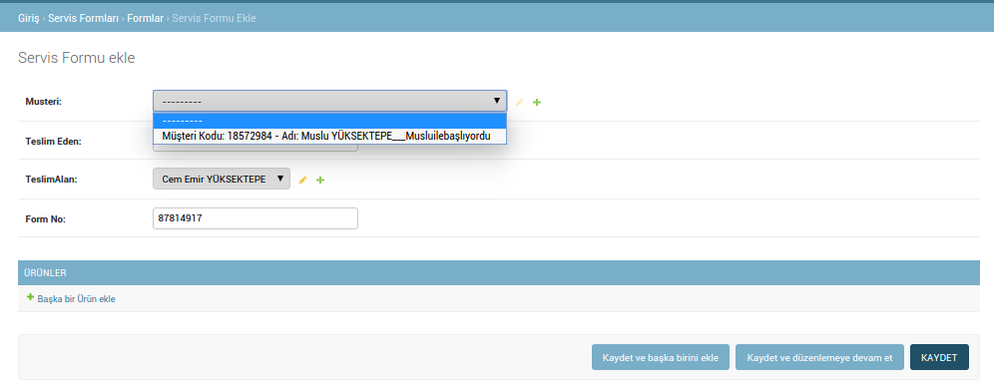

extra=0 dediğimiz için ürün sayfası açık gelmedi, Başka bir Ürün ekle linki ile ürün ekleme sayfamız gelecek.

Not:
Tasarımsal olarak daha uygun olduğunu StackedInline kullandık.
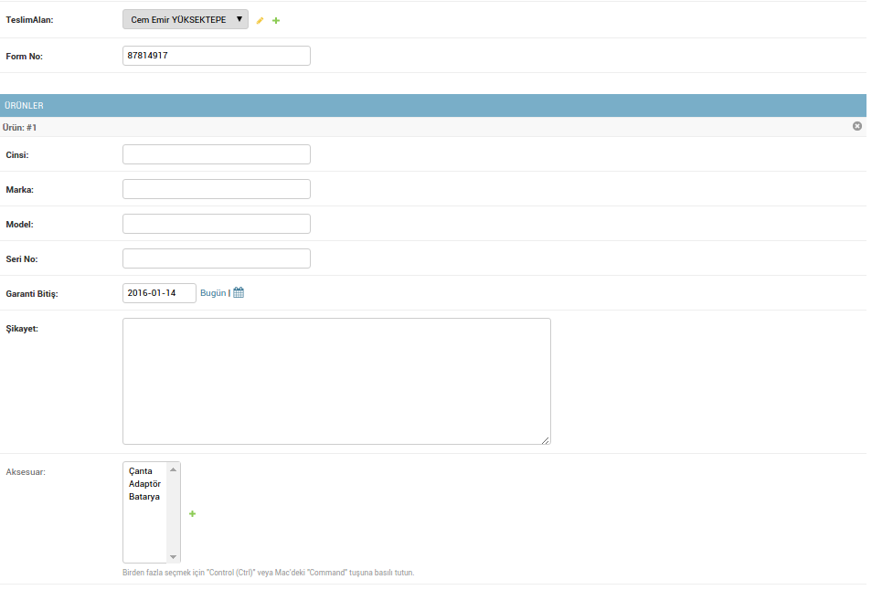
TabularInline kullansaydık yana doğru uzayacaktı.
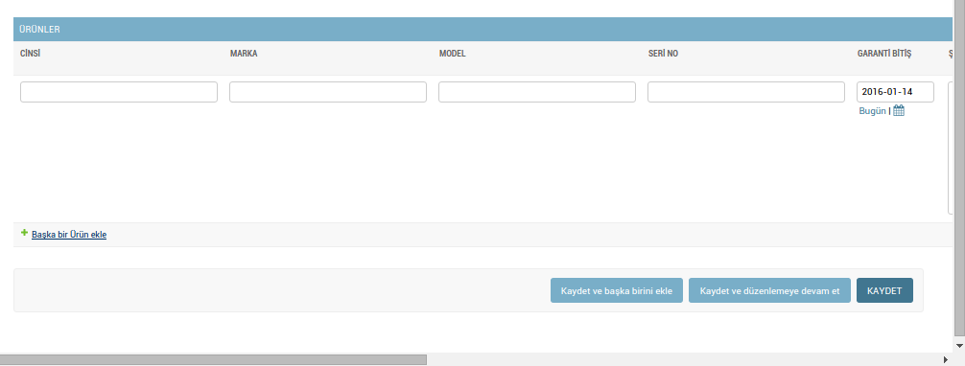

Servis formumuza yeni bir kayıt girdiğimizde aşağıdaki gibi gözükecek.

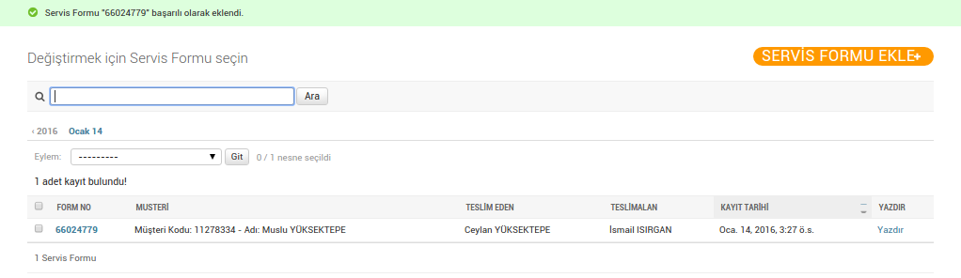

Bonus: Veritabanı işlemleri için ben RazorSQL kullanıyorum. Bilinen tüm veritabanlarını destekliyor ve kullanımı çok basit.

http://www.razorsql.com

Oluşturduğumuz servis formunun çıktısını almak için yazdır adında bir fonksiyon oluşturup grid e eklemiştik. Şimdi de bu kaydın html üzerinde gösterimine değinelim.

views.py dosyamızı açıp yazdıracağımız kaydın id si ile eşleştirme yaparak elde edilen değerleri html dosyasına göndereceğiz.

views.py:
def sayfayiyazdir(request, idsi):
### request şart. Olmazsa olmaz. Bu fonksiyona en azından bir id değeri gerekiyor.

formdurumu = ServisForm.objects.get(id = idsi)
## bu id ye ait form bilgileri

formbilgileri = Urunler.objects.filter(ServisFormu__id = idsi)
### buid ye ait ürünlerin listesi
#### ServisFormu__id ile gelen id yi indexlediğimiz servisformu tablosundaki id ile eşleştiriyoruz.
### örnek olması için bu şekilde yazdım.

return render(request, 'yazdir.html', {'formbilgileri': formbilgileri, 'formdurumu':formdurumu})
### bulduğumuz bilgileri yazdir.html dosyasına gödneriyoruz. Tabi ki templates klasörümüzde

urls.py dosyamızı açalım ve kodlarımızı yazalım.

urls.py:
from servisformu.views import sayfayiyazdir
urlpatterns = [
url(r'^yazdir/([\w\-]+)/$', sayfayiyazdir, name='sayfayiyazdir'),
url(r'^admin/', admin.site.urls),
]

/yazdir/***/ diye bir link geldiğinde servisformu uygulama klasörümüzdeki views.py dosyasında ki sayfayiyazdir fonksiyonunu çalıştıracağız.

Not:
([\w\-]+) her şeyi yazabiliriz. (+id...) kullanabilirdik ama bu daha çok işinize yarayacak, aklınızda bulunsun.

Templates klasörümüzde yazdir.html adında bir dosya oluşturalım.

yazdir.html:
<!DOCTYPE html>
<html lang="en">
<head>
<!--[if IE]><meta http-equiv="X-UA-Compatible" content="IE=edge,chrome=1"><![endif]-->
<meta charset="utf-8">
<title>İzmir Teknik Servis, Servis Formu kontrol, durum öğrenme | izmirteknikservis.tk</title>
<meta name="description" content="İzmir Teknik Servis, Servis Formu kontrol, durum öğrenme"/>
<link rel="canonical" href="http://www.izmirteknikservis.tk"/>
<link href='http://fonts.googleapis.com/css?family=Ubuntu+Mono' rel='stylesheet' type='text/css'>
<link rel="shortcut icon" href="/media/favicon.ico">
<meta name="viewport" content="width=device-width, initial-scale=1">
<link rel="stylesheet" href="http://maxcdn.bootstrapcdn.com/bootstrap/3.3.5/css/bootstrap.min.css">
<script src="https://ajax.googleapis.com/ajax/libs/jquery/1.11.3/jquery.min.js"></script>
<script src="http://maxcdn.bootstrapcdn.com/bootstrap/3.3.5/js/bootstrap.min.js"></script>
<style>
.borderless tbody tr td, .borderless tbody tr th, .borderless thead tr th {
border: none;
}
</style>
</head>
<body onload="window.print()">
<div class="container">
<h1>{{ formdurumu.FormNo }}</h1>
<p>{{ formdurumu.Musteri.Unvan|title }} ({{ formdurumu.Musteri.Yetkili|title }}) - {{ formdurumu.KayitTarihi }}</p>
<table class="table table-condensed">
<thead>
<tr>
<th>Ürün</th>
<th>Seri No</th>
<th>Şikayet</th>
<th>Aksesuar</th>
<th>Not</th>
</tr>
</thead>
<tbody>
{% for k in formbilgileri %}
<tr>
<td>{{ k.Cins|upper }} | {{ k.Marka|upper }} | {{ k.Model|upper }}</td>
<td>{{ k.SeriNo|upper }}</td>
<td>{{ k.Sikayet|title }}</td>
<td>{% for kk in k.Aksesuar.all %}{{ kk|title }} {% endfor %}</td>
<td>{{ k.Not }}</td>
</tr>
{% endfor %}
</tbody>
</table>
</div>
<div class="container">
<table class="table table-condensed borderless">
<tr>
<th>Servise Teslim Eden</th>
<th>Teknisyen</th>
<th>Ürünü Teslim Alan</th>
</tr>
<tr>
<th>{{ formdurumu.TeslimEden|title }}</th>
<th>{{ formdurumu.TeslimAlan|title }}</th>
<th></th>
</tr>
</table>
</div>
<div class="container">
<table border="0" cellspacing="" width="100%">
<tr><td><i style="font-size:12px;">Bakım ve onarım süresi 3 (üç) aydır.</i></td></tr>
<tr><td><i style="font-size:12px;">Servisimizde asla kaçak yazılım kullanılmamakta ve destek verilmemektedir.</i></td></tr>
<tr><td><i style="font-size:12px;">Tamire gelen cihazların harddisk, yazılım ve yedeklerinden tarafımız sorumlu değildir.</i></td></tr>
<tr><td><i style="font-size:12px;">Servise gelen ürünlerde önceden bildirilmeyen sorunlardan tarafımız sorumlu değildir.</i></td></tr>
<tr><td><i style="font-size:12px;">Servise teslim edilen ürünlerin emanet süresi 30 (otuz) gün olup, sonrasında firmamızın sorumluluğu yoktur.</i></td></tr>
<tr><td><i style="font-size:12px;">Servise gelen cihazların chip değişim ve kalıplanmasında oluşabilecek sorunlarda tarafımız sorumlu değildir.</i></td></tr>
</table>
</div>
</body>
</html>

Şimdi servis formuna kayıt girerek yazdır linkini tıklayabiliriz.

Örn:

http://127.0.0.1:8000/yazdir/1/

Aşağıda ilk kaydımıza ait çıktıyı görebiliriz.

Bonus: Foreign ve ManyToMany gibi indexleme durumlarında gelen elementlerin yanında düzenlemek ve yeni kayıt eklemek için simgeler yardımcı olacaktır.

Herhangi bir kaydı seçtiğinizde düzenleme aktif olur. Ek pencerede yeni kayıt ya da düzenleme işlemi yapabilirsiniz.

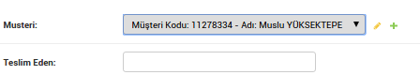
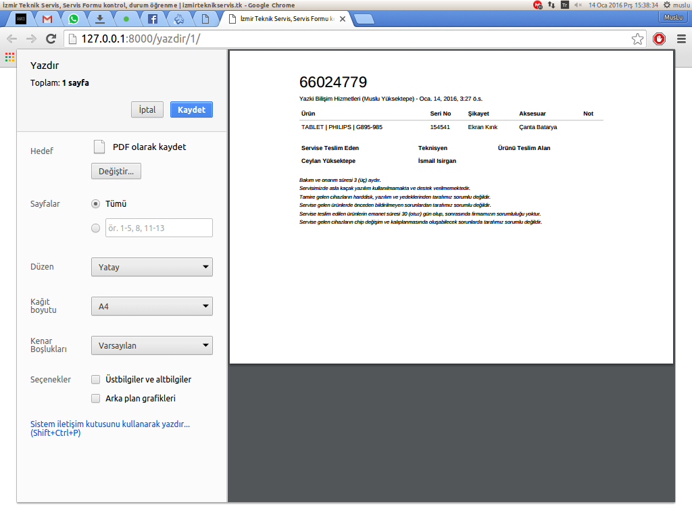

Aşağı yukarı bir serviste olması gereken tüm eksiklikleri gideren bir web sitesi hazırlamış olduk. Kayıt girerek eksikleri görebilir test edebilirsiniz.
Ve geri bildirim olarak dönerseniz sevinirim.

Yarın daha fazla admin sayfası düzenleme ve models.py da save modüllerine bakacağız ve hata alarak çalışmalara devam edeceğiz.

Dün admin sayfasından gelen yazdır linkine cevap olarak sorgulama yaptırıp direk yazdır komutu vermiştik.

Bugün de views.py ile veri çekip ekrana bastırmaya ve veri sorgulamaya bakacağız.

Önce direk html dosyasına yönlendirme yaparak bu konuya da değinmiş olalım.

urls.py dosyamıza aşağıdaki kodları yazalım.

import edilecek fonksiyon

urls.py:
from django.views.generic import TemplateView

TemplateView hazır fonksiyondur ve view gibi kullanılarak direk html (txt, xml de olabilir) dosyasına yönlendirme yapabiliriz.

urls.py:
url(r'^$', TemplateView.as_view(template_name="index.html")),

bu fonksiyonu kullanabilmemiz için templates klasöründe index.html dosyası oluşturmuş olmamız gerekiyor.

index.html:
<!DOCTYPE HTML>
<html>
<head>
<!--[if IE]><meta http-equiv="X-UA-Compatible" content="IE=edge,chrome=1"><![endif]-->
<meta charset="utf-8">
<title>İzmir Teknik Servis, Servis Formu kontrol, durum öğrenme | izmirteknikservis.tk</title>
<meta name="description" content="İzmir Teknik Servis, Servis Formu kontrol, durum öğrenme"/>
<link rel="canonical" href="http://www.izmirteknikservis.tk"/>
<link href='http://fonts.googleapis.com/css?family=Ubuntu+Mono' rel='stylesheet' type='text/css'>
<meta name="viewport" content="width=device-width, initial-scale=1">
<link rel="shortcut icon" href="/media/favicon.ico">
<link rel="stylesheet" href="/media/styles.css">
</head>
<body>
<div id='wrap'>
<div id="sonuclarimuslu"
style="color:#ffffff;font-size:2.4vw;position:fixed;width:95%;top:20%;left:50%;-webkit-transform:translate(-50%, -50%);transform: translate(-50%, -50%);">
</div>
<div id='content'>
<section class='input'>
<div>
<input type='text' placeholder='Form No' id="arama" maxlength="8">
</div>
</section>
</div>
</div>
<script src="/media/html5shiv.min.js"></script>
<script src="/media/jquery-1.9.1.min.js"></script>
<script src='/media/fancyInput.js'></script>
<script>
$('section :input').val('').fancyInput()[0].focus();
var aramam = document.getElementById('arama');
var sonuclarimuslu = document.getElementById('sonuclarimuslu');
aramam.addEventListener('keypress', function (event) {
if (event.keyCode == 13) {
sonuclarimuslu.innerHTML = "";
if (aramam.value.length == 8) {
sonuclarimuslu.innerHTML = "Sorgulanıyor...<br /> Lütfen bekleyiniz.";
$.post("/kn/", {
TakipNo: aramam.value,
csrfmiddlewaretoken: "{{ csrf_token }}"
}, function (data) {
sonuclarimuslu.innerHTML = data;
});
} else {
sonuclarimuslu.innerHTML = "Uygun bir arama kategorisi bulunamadı!";
window.setTimeout(function () {
aramam.focus();
}, 0);
}
}
});
</script>
</body>
</html>

bu dosyamızda kullandığımız media dosyalarını github tan edinebilirsiniz.

Hatırlarsanız settings.py dosyamıza media root ve url eklemiştik. Projemize ait olan css, js, jpg, png vs.. gibi dosyaları media klasörümüzde tutacaktık.

settings.py
MEDIA_ROOT = BASE_DIR + '/media/'
MEDIA_URL = '/media/'

media linkini kullanabilmemiz için ayrıca url yönlendirmesini de aktif etmemiz gerekiyor.

urls.py dosyamıza aşağıdaki kodlarımızı ekleyelim.

urls.py:
from django.conf import settings
from django.conf.urls.static import static
urlpatterns = [
..
..
..
] + static(settings.MEDIA_URL, document_root=settings.MEDIA_ROOT)

Terminalde ./manage.py runserver ile serverımızı başlatalım.

http://127.0.0.1:8000/

Alınabilecek hatalar:

SyntaxError: Non-ASCII character '\xc3' in file /home/muslu/django/teknikservistakibi/servisformu/views.py on line 11, but no encoding declared; see http://python.org/dev/peps/pep-0263/ for details
views.py dosyasının en başına # -*- coding: utf-8 -*- eklemeyi unuttunuz.

Jquery post işlemini kullanarak /kn/ linki ne yazılan takip noyu gönderip dönen bilgiyi sonuclarimuslu divine yazdıracağız.

$.post("/kn/", {
TakipNo: aramam.value,
csrfmiddlewaretoken: "{{ csrf_token }}"
}, function (data) {
sonuclarimuslu.innerHTML = data;
});

Dikkat ederseniz csrf_token kullandık. Bu konuda ileride de hata alabilirsiniz. Önemli bir konu kısaca değinelim ama detaylı bilgi isterseniz aşağıdaki linkte gayet güzel anlatılmış.

https://www.bilgiguvenligi.gov.tr/web-guvenligi/webdeki-buyuk-tehlike-csrf.html

Sayfayı okuduktan sonra şöyle bir husus ortaya çıkmış oluyor. Django geliştiricileri bilinen tüm saldırı ve açıklara karşı gerçekten süper bir iş çıkarıyorlar.

Eğer sitenize dışarıdan bir saldırı yapılmak istenirse csrf_token ile üretilen ve çerezde saklanan bu rastgele değer karşılaştırılır ve sitenize dışarıdan müdahaleye izin vermez.

Csrf ile ilgili ileride daha fazla açıklama yapacağız, şimdiden kafanız karışmasın.

Ana sayfamızı hazırladıktan sonra şimdide views.py dosyamızı açalım ve ana sayfamızdan gelen sorguya cevap için bir yönlendirme yapalım.

views.py:
def formdurumusorgula(request):
formno = request.POST.get('TakipNo', None)
### post ile gelen TakipNo'yu formno değişkenine alıyoruz. TakipNo parametresi yoksa None döndür. None yerine istediğiniz Bir şey yazarak yoksa bu olsun diyebilirsiniz.
Try:
formdurumu = ServisForm.objects.get(FormNo = formno)
urunler = Urunler.objects.filter(ServisFormu__id = formdurumu.id)
### gelen formnoya göre veritabanından bilgileri alıyoruz.
### bu bilgileri bir string te toplayarak geri göndereceğiz. Bu şekilde sayfa yenilenmeden divin içinde dönen bilgiler gözükecek.
htmltablo = u"<table style='width:100%;'><tr><th style='width:40%;' align='left'>Ürün</th><th style='width:40%;' align='left'>NOT</th><th style='width:20%;' align='left'>Durum</th></tr>"
for k in urunler:
htmltablo += "<tr>"
htmltablo += "<td align='left'>" + k.Cins.upper() + "(" + k.Marka.upper() + " " + k.Model.upper() + ")</td>"
htmltablo += "<td align='left'>" + k.Not + "</td>"
htmltablo += "<td align='left'>" + k.Durum.Durumu + "</td>"
htmltablo += "</tr>"
htmltablo += "</table>"
return HttpResponse(htmltablo)
### HttpResponse güzel ama ingilizce. Buradan ne gönderirseniz tarayıcı direk onu basar ekrana.
except:
return HttpResponse("Form no bulunamadı!")
return HttpResponse("Form no bulunamadı!")
urls.py dosyamızı açalım ve ana sayfa linki geldiğinde views.py de ki formdurumusorgula fonksiyonunu kullanmak için bir url fonksiyonu yazalım.

urls.py:
# -*- coding: utf-8 -*-
from django.conf import settings
from django.conf.urls import url
from django.contrib import admin
from django.conf.urls.static import static
from django.views.generic import TemplateView
from servisformu.views import sayfayiyazdir, formdurumusorgula
urlpatterns = [
url(r'^$', TemplateView.as_view(template_name="index.html")),
url(r'^kn/$', formdurumusorgula, name='formdurumusorgula'),
url(r'^yazdir/([\w\-]+)/$', sayfayiyazdir, name='sayfayiyazdir'),
url(r'^admin/', admin.site.urls),
] + static(settings.MEDIA_URL, document_root=settings.MEDIA_ROOT)

Not: Önce urls.py yi ya da views.py yi hazırlamak size kalmış. Aklınızda gidilecek yolu hazırladıysanız hangisini önce hazırlamak gerektiği önemli değil.

Terminalde:

./manage.py runserver

http://127.0.0.1:8000/

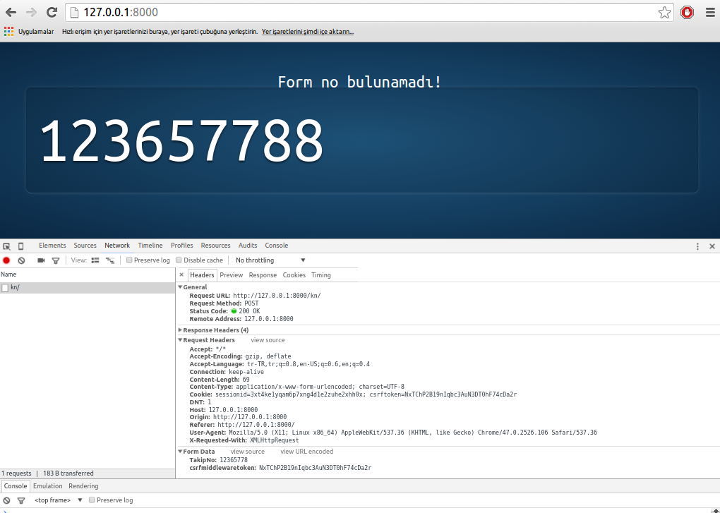

Ekranın alt ortasında görebileceğiniz gibi Form Data olarak TakipNo ve csrfmiddlewaretoken parametreleri gönderildi.

Views.py ye print ekleyerek gelen takipno karşılığı okunabilir.
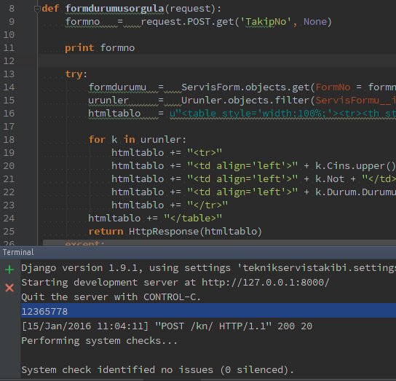

Tekrar print komutu ile dönen bilgileri kontrol edelim.

views.py
..
..
..
..
htmltablo += "</table>"
print htmltablo
return HttpResponse(htmltablo)

Daha önceden bir servis kaydı oluşturmuştuk. Oluşturmadıysanız yönetim panelinden bir kayıt oluşturun ve formno yu ana sayfaya yazarak sorgulayın.

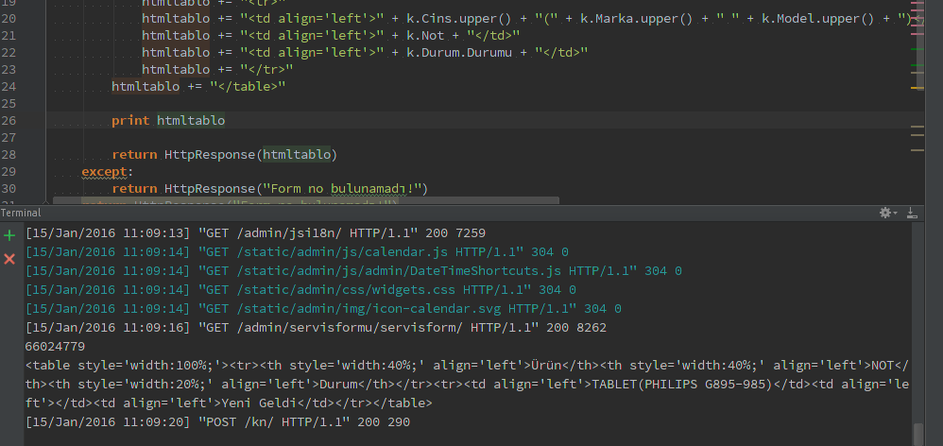

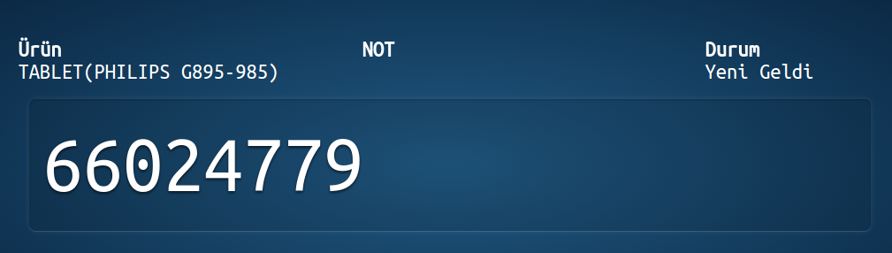

Döngü ile oluşturulan htmltablo string i HttpResponse ile tekrar geri gönderiliyor ve div in içine yazdırılarak sayfa yenilenmeden ekrana bastırılıyor.

Olaylara tekrar bakalım.

- Tarayıcıdan bir sorgu geldi ( /kn/ )
- urls.py kn linkinin hangi fonksiyona ait olduğuna bakıp views.py ye yönlendirdi
- views.py models.py den veri çekip html dosyasına gönderdi
- html dosyası gelen bilgileri ekrana yansıttı

Not: Kullandılan js ler tarayıcıya göre sorunlar yaşatabilir ama fikir vermek açısından işinize yarayacak.

Artık çalışan bir web sitemiz var ve bir çok konuya değindik. Şimdi veritabanında alan ekleme işlemlerine bakalım.

Servis Formlara ürün eklerken çoklu ekleme yapıyorduk ama ürünlerin hepsi aynı anda teslim edilmeyecek!

O zaman inline olarak tanımladığımız ürünlere tek tek teslimat tarihi eklememiz gerekir.

models.py ye ekleyeceğimiz yeni alan, migrate ile otomatik olarak veritabanına eklenecektir.

Django 1.9 da migration lar sorunsuz çalışıyor diye gözüküyor.

Önceden bir alan eklendiğinde veritabanına elle eklememiz gerekiyordu, ki birazdan buna da bakacağız.

models.py:
class Urunler ( models.Model ) :
ServisFormu = models.ForeignKey ( ServisForm )
Cins = models.CharField ( u'Cinsi', max_length = 30 )
Marka = models.CharField ( u'Marka', max_length = 50 )
Model = models.CharField ( u'Model', max_length = 50 )
SeriNo = models.CharField ( u'Seri No', max_length = 250 )
GarantiBitis = models.DateField ( u"Garanti Bitiş", default=timezone.now )
Sikayet = models.TextField ( u'Şikayet' )
Aksesuar = models.ManyToManyField ( Aksesuarlar, blank=True )
Durum = models.ForeignKey ( Durumlar )
Not = models.TextField ( u'Yapılan İşlemler', blank=True )
TeslimatTarihi = models.DateField ( u"Teslimat Tarihi", default=timezone.now, blank=True )
def __unicode__(self):
return "%s %s %s" % (self.Cins, self.Marka, self.Model)
class Meta:
verbose_name_plural = u"Ürünler"
verbose_name = u"Ürün"

Terminalde:

./manage.py makemigrations servisformu && ./manage.py migrate && ./manage.py runserver

....
0005_auto_20160115_1151.py:
- Add field TeslimatTarihi to urunler
- Alter field Kodu on musteriler
- Alter field FormNo on servisform
...
..

bilgileri ekranda yazması gerekiyor. Alanda eksik bir parametre olursa hata olarak belirtecek.

Dün ki konuda bahsetmiştim ben RazorSQL kullanıyorum. TeslimatTarihi alanını eklemeden önce ki tablomuz bu halde idi.

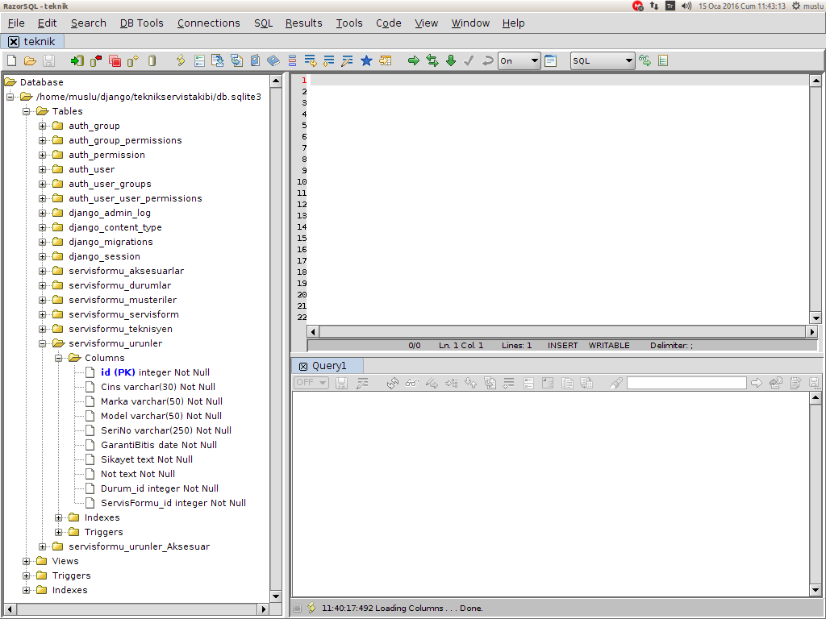
Migration yaptıktan sonra ise aşağıda göreceğiniz gibi alanı otomatik olarak ekledi.

Tabi uygulama klasörümüzdeki migrations klasörünün içindekileri silmemiş olmanız gerekiyor. Çünkü tüm yaptığınız ekleme, silme ve düzenleme işlemleri burada anlık kayıt altına alınıyor ve migrate ettiğimizde buna göre veritabanı tekrar ayarlanıyor.

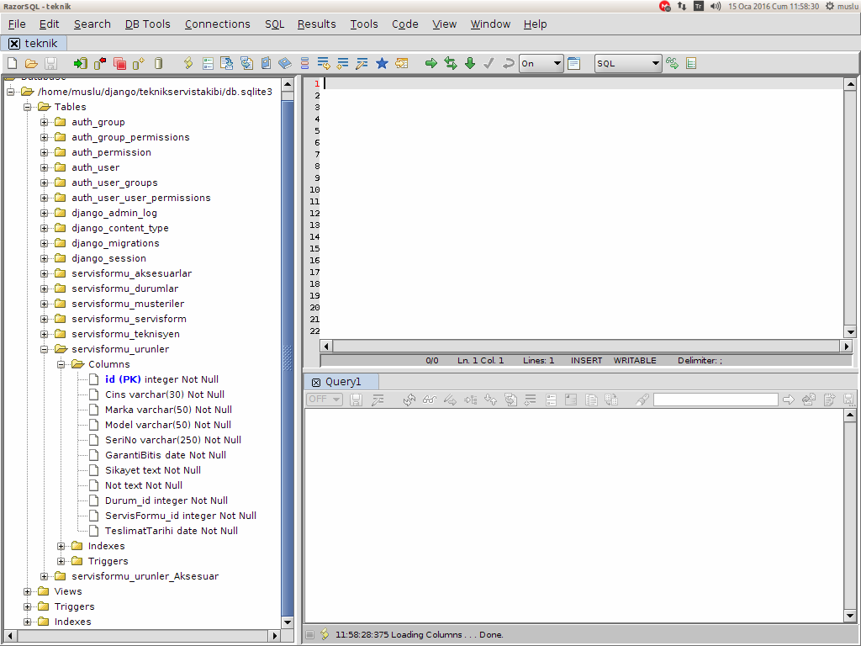
Migrations klasör içeriği

muslu@muslu-MS-7641:~/django/teknikservistakibi/servisformu/migrations$ tree .
.
├── 0001_initial.py
├── 0001_initial.pyc
├── 0002_auto_20160114_1519.py
├── 0002_auto_20160114_1519.pyc
├── 0003_auto_20160114_1520.py
├── 0003_auto_20160114_1520.pyc
├── 0004_auto_20160114_1526.py
├── 0004_auto_20160114_1526.pyc
├── 0005_auto_20160115_1151.py
├── 0005_auto_20160115_1151.pyc
├── 0006_auto_20160115_1152.py
├── 0006_auto_20160115_1152.pyc
├── 0007_auto_20160115_1152.py
├── 0007_auto_20160115_1152.pyc
├── 0008_auto_20160115_1156.py
├── 0008_auto_20160115_1156.pyc
├── 0009_auto_20160115_1156.py
├── 0009_auto_20160115_1156.pyc
├── __init__.py
└── __init__.pyc

0 directories, 20 files

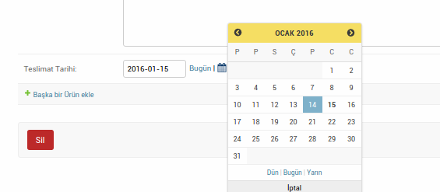

Tabloya bir alanı elle eklemek isterseniz RazorSQL'de tablo seçilerek sağ tuş ile menüden Alter seçilebilmeli.

Kayıtlarını girdikten sonra şimdi de xml ile çdışarıya çıkartmaya bakalım.

Daha önceden de belirttiğim gibi urls.py dosyamızda gelen linke karşılık olarak direk bir xml sayfasına yönlendirme yapabiliriz ancak burada kayıtları çekmemiz gerekiyor. Yani views.py dosyamızda bir fonksiyon oluşturarak kayıtları filtreleyip bir xml dosyasına göndereceğiz. Djangon kendi xml fonksiyonu var ancak kafanızın karışmaması için basit yöntem kullanacağız ve işimizi yine görmüş olacak.

Hemen views.py dosyamızı açalım ve tüm formları çekeceğimiz bir sorgu ( queryset ) oluşturalım.

views.py
def xmlcikart(request):
tumformlar = ServisForm.objects.order_by('-KayitTarihi')
### Tüm servis formlarını kayıt tarihlerini sondan başa doğru sıralayarak 2 tanesini al. Yani son 2 kaydı al
return render(request, 'formlar.xml', {'tumformlar': tumformlar}, content_type="application/xml")
### tumformlar adında toparladığımız son 2 kaydı formlar.xml dosyasına gönderiyoruz.
### Bu arada gönderdiğimiz dosyanın türü xml
### eski versiyonlarda mime_type olarak kullanılmalı
### "application/xml" de kullanılabilir
şimdide bu fonksiyonu kullanabilmek için urls.py dosyamızı açarak bir link oluşturup yönlendirelim.

urls.py
urlpatterns = [
url(r'^$', TemplateView.as_view(template_name="index.html")),
url(r'^kn/$', formdurumusorgula, name='formdurumusorgula'),
url(r'^xml/$', xmlcikart, name='xmlcikart'),
url(r'^yazdir/([\w\-]+)/$', sayfayiyazdir, name='sayfayiyazdir'),
url(r'^admin/', admin.site.urls),
] + static(settings.MEDIA_URL, document_root=settings.MEDIA_ROOT)

ben xml/ linkini verdim siz farklı kullanabilirsiniz.

Şimdi de dönecek olan bilgilerin ekrana bastıralacağı xml dosyamızı oluşturalım.

Templates klasöründe formlar.xml adında bir dosya oluşturup,

formlar.xml:
<?xml version="1.0" encoding="UTF-8"?>
<ServisFormlari>
{% for k in tumformlar %}
<FormNo>{{ k.FormNo }}</FormNo>
{% endfor %}
</ServisFormlari>

kayıt edip ./manage.py runserver http://127.0.0.1:8000/xml/

ile test edebilirsiniz.

Formlar.xml dosyamızı daha da geliştirerek farklı konulara değinelim.

CDATA: XML içerisinde gelen bilgilerden, karışık karakterlerde sorun yaşamamak için kullanırız.

_set.all: inline ile bağladığımız tablodan veri çekerken kullanmamız gerekiyor.

.all: ManyToMany ile bağladığımız tablodan veri çekmek

forloop.counter : Döngüdeki dönen veri sayısı
forloop.counter0: Başlangıç sayısını 0 dan başlatır

formlar.xml:
<?xml version="1.0" encoding="UTF-8"?>
<ServisFormlari>
{% for k in tumformlar %}
<Form>
<Sira>{{ forloop.counter }}</Sira>
<FormNo>{{ k.FormNo }}</FormNo>
<Musteri><![CDATA[{{ k.Musteri }}]]></Musteri>
<TeslimEden><![CDATA[{{ k.TeslimEden }}]]></TeslimEden>
{% for l in k.urunler_set.all %}
<Cins><![CDATA[{{ l.Cins|upper }}]]></Cins>
<Marka><![CDATA[{{ l.Marka|upper }}]]></Marka>
<Model><![CDATA[{{ l.Model|upper }}]]></Model>
<SeriNo><![CDATA[{{ l.SeriNo }}]]></SeriNo>
<Sikayet><![CDATA[{{ l.Sikayet }}]]></Sikayet>
<Durum><![CDATA[{{ l.Durum }}]]></Durum>
{% for kk in l.Aksesuar.all %}
<Aksesuar><![CDATA[{{ kk|title }}]]></Aksesuar>
{% endfor %}
{% endfor %}
</Form>
{% endfor %}
</ServisFormlari>

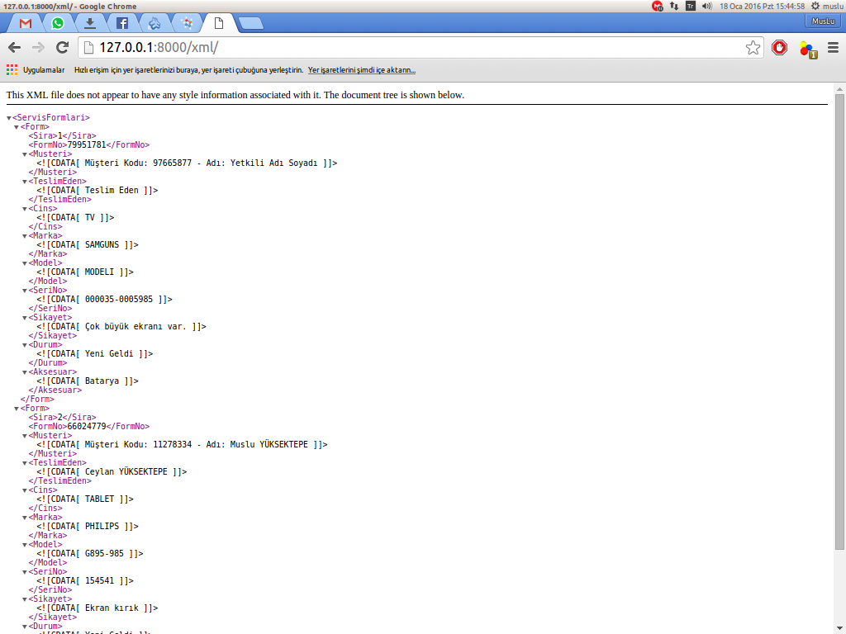

ServisFormlari Ana etiketi altında her bir kayıt Form etiketi ile ayrılacaktır.

Tüm servis formlarını xml olarak yayınlamış olduk.
19 Ocak 2016

Eğer xml yolunu dosya dı ve uzantısı gibi yayınlamak istersek;

Örn: http://www.domain.uzanti/formlar.xml

urls.py dosyamıza bu yolu da tanımlamamız gerekiyor.

urls.py:
urlpatterns = [
url(r'^$', TemplateView.as_view(template_name="index.html")),
url(r'^kn/$', formdurumusorgula, name='formdurumusorgula'),
url(r'^xml/$', xmlcikart, name='xml'),
url(r'^urunler\.xml$', xmlcikart, name='urunlerxml'),
url(r'^yazdir/([\w\-]+)/$', sayfayiyazdir, name='sayfayiyazdir'),
url(r'^admin/', admin.site.urls),
] + static(settings.MEDIA_URL, document_root=settings.MEDIA_ROOT)
Yeni url için r'^urunler\.xml$' kullandım, buradan anlaşılması gereken husus illa dosya adıyla linkin aynı olması gerekmediği. Yani istediğiniz gibi bir link ile istediğiniz bir dosyayı kullanabilirsiniz.

Çalıştırılacak fonksiyon için yine xmlcikart fonksiyonu çağrıldı ama isim olarak urunlerxml kullandım.

Şimdi burada da şu konuya değineceğiz; isterseniz aynı fonksiyonu çağırıp farklı işlemler yaptırabilirsiniz. Bunu nerede kullanacaksınız? Bir satış sitesinde seo amaçlı olarak farklı linkleme yapısı kullanıp aynı fonksiyonu çağırarak farklı işlemler yapabilirsiniz. Kafanız karışmasın hepsine değineceğiz.

views.py:
def xmlcikart(request):
tumformlar = ServisForm.objects.order_by('-KayitTarihi')

from django.core.urlresolvers import resolve
GelenUrl = resolve( request.path_info ).url_name
print GelenUrl

return render(request, 'formlar.xml', {'tumformlar': tumformlar}, content_type="application/xml")
urls.py de tanımladığımız name tanımlamalarına ulaşmamız için django core da bulunan resolve ( çözmek ) fonksiyonunu kullanacağız.

Daha sonra GelenUrl adında bir değişken ile name lere ulaşabiliriz.

http://127.0.0.1:8000/urunler.xml

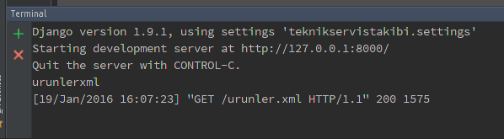
Gelen urlmiz urunlerxml ise sadece 1 kayıt göstersin:

views.py:
def xmlcikart(request):
tumformlar = ServisForm.objects.order_by('-KayitTarihi')
from django.core.urlresolvers import resolve
### isterseniz yukarıya tamımlayabilirsiniz.
GelenUrl = resolve( request.path_info ).url_name
if GelenUrl == "urunlerxml":
print tumformlar
tumformlar = tumformlar[0:1]
print tumformlar
### tumformlar bir liste olduğu için 1 kayıt al diyebilir ve tekrar aynı isimle tanımlayabiliriz
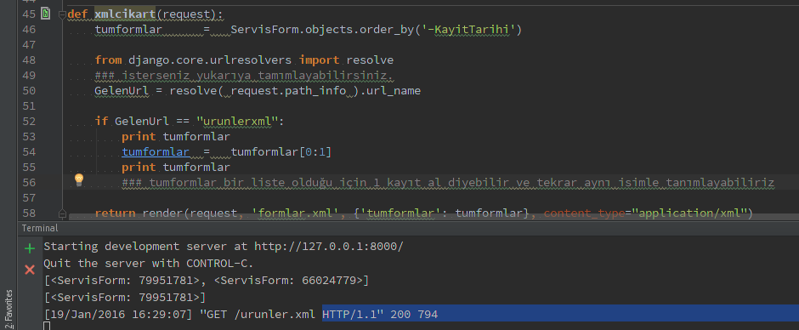
return render(request, 'formlar.xml', {'tumformlar': tumformlar}, content_type="application/xml")
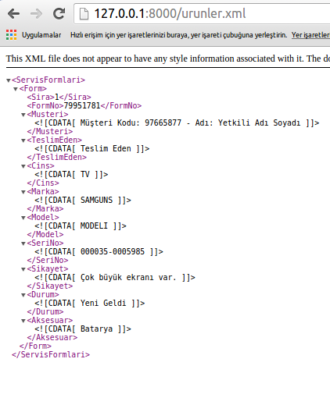
İlk print te tumformlar ın tüm kayıtları içerdiğini göreceksiniz.İkinci tanımlamada ise son kaydı aldı.Farklı denemeler yaparak hata almaya çalışın ve neden olduğunu kontrol edin.
2 yöntemle xml dosyasına yönlendirme yaptık. Şimdi de sabit bir xml dosyasına yönlendirme işlemlerine bakalım.

Diyelim ki; site haritası için bir sitemap.xml dosyası oluşturdunuz ve bu dosyayı kullanmak istiyorsunuz.

TemplateView fonksiyonunu hatırlamış olmanız gerekiyor. Bu yöntemle gelen url isteğini bu dosyamıza yönlendirebiliriz.

http://www.web-site-map.com/

urls.py:
urlpatterns = [
url(r'^$', TemplateView.as_view(template_name="index.html")),
url(r'^kn/$', formdurumusorgula, name='formdurumusorgula'),
url(r'^xml/$', xmlcikart, name='xml'),
url(r'^urunler\.xml$', xmlcikart, name='urunlerxml'),

url(r'^sitemap\.xml', TemplateView.as_view(template_name='sitemap.xml', content_type='application/xml')),

url(r'^yazdir/([\w\-]+)/$', sayfayiyazdir, name='sayfayiyazdir'),
url(r'^admin/', admin.site.urls),
] + static(settings.MEDIA_URL, document_root=settings.MEDIA_ROOT)

Alınabilecek hatalar:

Exception Type: TemplateDoesNotExist
Exception Value: sitemap.xml

veya

Exception Type: TemplateDoesNotExist
Exception Value: robots.txt

Yönlendirdiğiniz dosya adı hatalı. Oluşturmadınız yada yanlış yazdınız

Html harici xml kullanmaya baktık şimdi de txt dosyasına değinelim.

Biliyorsunuz ki arama motorları robots.txt dosyaları ile sitenin hangi sayfalarının ve yollarının taranıp taranmaması gerektiğine bakarlar.

urls.py dosyamıza robots.txt için bir yol ekleyip yönlendirmesini yapalım.

urls.py:
urlpatterns = [
url(r'^$', TemplateView.as_view(template_name="index.html")),
url(r'^kn/$', formdurumusorgula, name='formdurumusorgula'),
url(r'^xml/$', xmlcikart, name='xml'),
url(r'^urunler\.xml$', xmlcikart, name='urunlerxml'),
url(r'^sitemap\.xml', TemplateView.as_view(template_name='sitemap.xml', content_type='application/xml')),

url(r'^robots\.txt', TemplateView.as_view(template_name='robots.txt', content_type='text/plain')),

url(r'^yazdir/([\w\-]+)/$', sayfayiyazdir, name='sayfayiyazdir'),
url(r'^admin/', admin.site.urls),
] + static(settings.MEDIA_URL, document_root=settings.MEDIA_ROOT)

http://127.0.0.1:8000/robots.txt

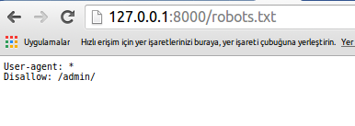

Yönlendirme mantığını öğrendiğimize göre tekrar ana sayfamıza dönerek sayfa parselleme ( block ) kullanımlarına bakalım.

Sayfanızda sürekli yüklenmesi gereken alanlar var ise, örneğin menü, footer vs.. gibi bunların her seferinde sayfalara eklemektense block kullanarak sayfa çağrıldığında ekleyebiliriz.

Diyelim ki her sayfamızda alt ve üstte sabit divler var ve bunlar sürekli eklenmesi gerekiyor o zaman sabit olacak olan alanların olacağı bir html dosyası oluşturalım. Ben genelde gerekli.html olarak kullanıyorum.

gerekli.html:
<!DOCTYPE HTML>
<html>
<head>
<!--[if IE]><meta http-equiv="X-UA-Compatible" content="IE=edge,chrome=1"><![endif]-->
<meta charset="utf-8">
<title>İzmir Teknik Servis, Servis Formu kontrol, durum öğrenme | izmirteknikservis.tk</title>
<meta name="description" content="İzmir Teknik Servis, Servis Formu kontrol, durum öğrenme"/>
<link rel="canonical" href="http://www.izmirteknikservis.tk"/>
<link href='http://fonts.googleapis.com/css?family=Ubuntu+Mono' rel='stylesheet' type='text/css'>
<meta name="viewport" content="width=device-width, initial-scale=1">
<link rel="shortcut icon" href="/media/favicon.ico">
<link rel="stylesheet" href="/media/styles.css">
<style>
#sabitust {
position: fixed;
left: 0px;
top: 0px;
height: 100px;
width: 100%;
background: #44B78B;
z-index: 9999;
line-height: 100px;
}
#sabitalt {
position: fixed;
left: 0px;
bottom: 0px;
height: 40px;
width: 100%;
background: #C9F0DD;
z-index: 9999;
line-height: 40px;
}
/* IE 6 | ne olur ne olmaz ama fikriniz olur */
* html #footer {
position: absolute;
top: expression((0-(footer.offsetHeight)+(document.documentElement.clientHeight ? document.documentElement.clientHeight : document.body.clientHeight)+(ignoreMe = document.documentElement.scrollTop ? document.documentElement.scrollTop : document.body.scrollTop))+'px');
}
</style>
<!-- gerekli.html head arası -->
</head>
<body>
<div id="sabitust">Sabit Üst</div>
<!-- burası gerekli.html block ortanın bir üst satırı -->
{% block orta %}
<!-- mey dey gerekli.html block ortanın içi -->
{% endblock orta %}
<!-- gerekli.html block ortanın bittiği yer -->
<div id="sabitalt">Sabit Alt</div>
<script src="/media/html5shiv.min.js"></script>
<script src="/media/jquery-1.9.1.min.js"></script>
<script src='/media/fancyInput.js'></script>
<script>
$('section :input').val('').fancyInput()[0].focus();
var aramam = document.getElementById('arama');
var sonuclarimuslu = document.getElementById('sonuclarimuslu');
aramam.addEventListener('keypress', function (event) {
if (event.keyCode == 13) {
sonuclarimuslu.innerHTML = "";
if (aramam.value.length == 8) {
sonuclarimuslu.innerHTML = "Sorgulanıyor...<br /> Lütfen bekleyiniz.";
$.post("/kn/", {
TakipNo: aramam.value,
csrfmiddlewaretoken: "{{ csrf_token }}"
}, function (data) {
sonuclarimuslu.innerHTML = data;
});
} else {
sonuclarimuslu.innerHTML = "Uygun bir arama kategorisi bulunamadı!";
window.setTimeout(function () {
aramam.focus();
}, 0);
}
}
});
</script>
</body>
</html>

gerekli.html dosyamıza {% block orta %}{% endblock orta %} etiketleri (templatetags) ile diğer sayfalar çağrıldığında eşleştirilecek alanları belirttik.

Yani sayfanın burasına diğer sayfadaki bu isimle tanımlanan block içerikleri yüklenecek.

index.html:
{% extends "gerekli.html" %}
{% block orta %}
<!--burası index.html de block ortadan hemen sonraki yer -->
<div id='wrap'>
<div id="sonuclarimuslu"
style="color:#ffffff;font-size:2.4vw;position:fixed;width:95%;top:20%;left:50%;-webkit-transform:translate(-50%, -50%);transform: translate(-50%, -50%);">
</div>
<div id='content'>
<section class='input'>
<div>
<input type='text' placeholder='Form No' id="arama" maxlength="8">
</div>
</section>
</div>
</div>
<!--burası da index.html de block kapanmadan önceki yer -->
{% endblock orta %}

extends etiketi ile (templatetags) önce gerekli.html dosyasını çağırıp {% block orta %} ile başlayıp {% endblock orta %} ile biten kodları gerekli.html de aynı block etiketlerinin arasına yükle dedik.

Bonus: Extends (devam ettirmek anlamına gelir)

Alınabilecek hatalar:
Exception Type: TemplateDoesNotExist
Exception Value: gerekl.html
extends edilecek html dosyasının adı hata yazıldı.

Kafanız karışmasın hemen daha iyi pekişmesi için html kodlarına bir şeyler yazdık.

http://127.0.0.1:8000/

view-source:http://127.0.0.1:8000/

İşte bu kadar.

Tüm açıklama satırları bir arada iken herşey daha mantıklı oldu.

Bu şekilde bir çok parselleme yapabilirsiniz.

Hatta bir sayfa daha oluşturup hemen test edelim.

Hemen urls.py dosyamıza yeni bir link oluşturalım:

urls.py:
urlpatterns = [
url(r'^$', TemplateView.as_view(template_name="index.html")),

url(r'^test/$', TemplateView.as_view(template_name="test.html")),

url(r'^kn/$', formdurumusorgula, name='formdurumusorgula'),
url(r'^xml/$', xmlcikart, name='xml'),
url(r'^urunler\.xml$', xmlcikart, name='urunlerxml'),
url(r'^sitemap\.xml', TemplateView.as_view(template_name='sitemap.xml', content_type='application/xml')),
url(r'^robots\.txt', TemplateView.as_view(template_name='robots.txt', content_type='text/plain')),
url(r'^yazdir/([\w\-]+)/$', sayfayiyazdir, name='sayfayiyazdir'),
url(r'^admin/', admin.site.urls),
] + static(settings.MEDIA_URL, document_root=settings.MEDIA_ROOT)

test.html:
{% extends "gerekli.html" %}
{% block orta %}
<!--burası test.html üst -->
<div id='wrap'>
<div style="color:#ffffff;font-size:2.4vw;position:fixed;width:95%;top:20%;left:50%;-webkit-transform:translate(-50%, -50%);transform: translate(-50%, -50%);">
Ne olacak bu Göztepe'nin hali?
</div>
</div>
<!--burası test.html alt -->
{% endblock orta %}
gerekli.html:
<div id="sabitust">
<p><a href="/">Ana Sayfa</a> | <a href="/test/">Test</a></p>
</div>

http://127.0.0.1:8000/

Sanırım daha iyi pekişmiştir.

İsterseniz bir block daha oluşturalım ve sadece belirli sayfalarda kullanalım.

gerekli.html:
<!DOCTYPE HTML>
<html>
<head>
<!--[if IE]><meta http-equiv="X-UA-Compatible" content="IE=edge,chrome=1"><![endif]-->
<meta charset="utf-8">
<title>İzmir Teknik Servis, Servis Formu kontrol, durum öğrenme | izmirteknikservis.tk</title>
<meta name="description" content="İzmir Teknik Servis, Servis Formu kontrol, durum öğrenme"/>
<link rel="canonical" href="http://www.izmirteknikservis.tk"/>
<link href='http://fonts.googleapis.com/css?family=Ubuntu+Mono' rel='stylesheet' type='text/css'>
<meta name="viewport" content="width=device-width, initial-scale=1">
<link rel="shortcut icon" href="/media/favicon.ico">
<link rel="stylesheet" href="/media/styles.css">
<style>
#sabitust {
position: fixed;
left: 0px;
top: 0px;
height: 100px;
width: 100%;
background: #44B78B;
z-index: 9999;
line-height: 100px;
}
#sabitalt {
position: fixed;
left: 0px;
bottom: 0px;
height: 40px;
width: 100%;
background: #C9F0DD;
z-index: 9999;
line-height: 40px;
}
/* IE 6 | ne olur ne olmaz ama fikriniz olur */
* html #footer {
position: absolute;
top: expression((0-(footer.offsetHeight)+(document.documentElement.clientHeight ? document.documentElement.clientHeight : document.body.clientHeight)+(ignoreMe = document.documentElement.scrollTop ? document.documentElement.scrollTop : document.body.scrollTop))+'px');
}
</style>
<!-- gerekli.html head arası -->
</head>
<body>
<div id="sabitust">
<p><a href="/">Ana Sayfa</a> | <a href="/test/">Test</a></p>
</div>
<!-- burası gerekli.html block ortanın bir üst satırı -->
{% block orta %}
<!-- mey dey gerekli.html block ortanın içi burası -->
{% endblock orta %}
<!-- gerekli.html block ortanın bittiği yer -->
<div id="sabitalt">Sabit Alt</div>
<script src="/media/html5shiv.min.js"></script>
<script src="/media/jquery-1.9.1.min.js"></script>

{% block jsozel %}{% endblock jsozel %}

<script>
$('section :input').val('').fancyInput()[0].focus();
var aramam = document.getElementById('arama');
var sonuclarimuslu = document.getElementById('sonuclarimuslu');
aramam.addEventListener('keypress', function (event) {
if (event.keyCode == 13) {
sonuclarimuslu.innerHTML = "";
if (aramam.value.length == 8) {
sonuclarimuslu.innerHTML = "Sorgulanıyor...<br /> Lütfen bekleyiniz.";
$.post("/kn/", {
TakipNo: aramam.value,
csrfmiddlewaretoken: "{{ csrf_token }}"
}, function (data) {
sonuclarimuslu.innerHTML = data;
});
} else {
sonuclarimuslu.innerHTML = "Uygun bir arama kategorisi bulunamadı!";
window.setTimeout(function () {
aramam.focus();
}, 0);
}
}
});
</script>
</body>
</html>
index.html:
{% extends "gerekli.html" %}
{% block orta %}
<div id='wrap'>
<div id="sonuclarimuslu"
style="color:#ffffff;font-size:2.4vw;position:fixed;width:95%;top:20%;left:50%;-webkit-transform:translate(-50%, -50%);transform: translate(-50%, -50%);">
</div>
<div id='content'>
<section class='input'>
<div>
<input type='text' placeholder='Form No' id="arama" maxlength="8">
</div>
</section>
</div>
</div>
{% endblock orta %}
{% block jsozel %}
<script src='/media/fancyInput.js'></script>
<script>
$('section :input').val('').fancyInput()[0].focus();
var aramam = document.getElementById('arama');
var sonuclarimuslu = document.getElementById('sonuclarimuslu');
aramam.addEventListener('keypress', function (event) {
if (event.keyCode == 13) {
sonuclarimuslu.innerHTML = "";
if (aramam.value.length == 8) {
sonuclarimuslu.innerHTML = "Sorgulanıyor...<br /> Lütfen bekleyiniz.";
$.post("/kn/", {
TakipNo: aramam.value,
csrfmiddlewaretoken: "{{ csrf_token }}"
}, function (data) {
sonuclarimuslu.innerHTML = data;
});
} else {
sonuclarimuslu.innerHTML = "Uygun bir arama kategorisi bulunamadı!";
window.setTimeout(function () {
aramam.focus();
}, 0);
}
}
});
</script>

{% endblock %}
test.html:
{% extends "gerekli.html" %}
{% block orta %}
<!--burası test.html üst -->
<div id='wrap'>
<div style="color:#ffffff;font-size:2.4vw;position:fixed;width:95%;top:20%;left:50%;-webkit-transform:translate(-50%, -50%);transform: translate(-50%, -50%);">
Ne olacak bu Göztepe'nin hali?
</div>
</div>
<!--burası test.html alt -->
{% endblock orta %}
test.html de bir değişiklik yapmadık.

http://127.0.0.1:8000/

Ana sayfa çağrıldığında index.html de bulunan iki blockta ki kodlar gerekli.html deki gerekli yerlere eklenecek ve sayfamız tam olarak yüklenecek ama test linki çağrıldığında test.html deki tek block olduğu için sadece bu block eşleşecek. İsterseniz jsozel bloğunu ekleyip içini boş ta bırakabilirsiniz.

20 Ocak 2016

Django template tarafında bir çok yardımcı fonksiyon barındırır. Bunlara gömülü etiketler yada filtreler deniyor.

Önce hazır olan ve sık kullanacağınız bir kaç hazır etiketlere göz atalım.

Etiketler {% ... %} karakterleri ile kullanılır.

Aslında şu ana kadar bir kaç tane templatetags kullandık. for, block extends ve tabi kapatmaları endfor, endblock.
Etiketler için test.html dosyasını kullanacağım. Not şeklinde yazmaktansa ekran görüntüleri ile canlı görmeniz daha iyi olur.

for: En çok kullacağımız etikettir. Bir liste, sözlük veya karakter dizisinin içeriği kadar döngü yapar.

En basit kullanım hali aşağıdaki gibidir.

test.html:
{% extends "gerekli.html" %}
{% block orta %}
<p>Etiketler</p>
<ul>
{% for sayi in "123456" %}
<li>{{ sayi }}</li>
{% endfor %}
</ul>
{% endblock orta %}

views.py de yaptığını bir sorgunun (queryset) sonucunu ekranda yazdırmak için kullanacaksınız.

Hemen bir örnek verelim.

Hatırlarsanız bir servis formunu yazdırmak için bir fonksiyon oluşturmuştuk.

views.py:
def sayfayiyazdir(request, idsi):
formdurumu = ServisForm.objects.get(id = idsi)
formbilgileri = Urunler.objects.filter(ServisFormu__id = idsi)
return render(request, 'yazdir.html', {'formbilgileri': formbilgileri, 'formdurumu':formdurumu})

sayfayiyazdir fonksiyonu; yazdırmak istediğimiz servis formunu id ile eşletirip, Urunler tablosunda filter ile tüm urunleri alıp yazdir.html e göndermiştik.

filter ile bize bir liste oluşturdu ve bunu yazdir.html de for ile döngü yapıp ekrana bastırmıştık.

yazdir.html:
{% for k in formbilgileri %}
<tr>
<td>{{ k.Cins|upper }} | {{ k.Marka|upper }} | {{ k.Model|upper }}</td>
<td>{{ k.SeriNo|upper }}</td>
<td>{{ k.Sikayet|title }}</td>
<td>{% for kk in k.Aksesuar.all %}{{ kk|title }} {% endfor %}</td>
<td>{{ k.Not }}</td>
</tr>
{% endfor %}
Aslında burada hazır bir templatetags (template etiketi) kullanmış olduk.

Eğer döngüye sokulmak istenen dizinin içeriği boş ve uyarı verdirmek istersek empty kullanabiliriz.

if: bir koşul kullanmamız gerektiğinde yani bir eşleşmenin olup olmadığı olmadığına göre yönlendirme yapmamızı sağlar. Aslında zaten bir çok yerde if i kullanıyoruz. Template dosyalarında kullanımı ise;

{% if "muslu" in "müslüm" %}
içinde geçiyor
{% else %}
içinde geçmiyor
{% endif %}

yada

{% if "emir" == "cemir" %}
<p>cem + emir = cemir</p> <b>ama</b> emir; cemir demek değil.
{% endif %}

Ama çoklu koşullarda if kullanımına dikkat etmek gerekir.

{% if a > b > c %} yerine {% if a > b and b > c %} olarak kullanılmalı

comment: adından da anlaşılacağı gibi not almak için kullanılır. Tarayıcıya gönderilmez. Sadece html (xml) dosyanız da gözükür.
İç içe yorum satırı kullanamayız.

test.html:
{% extends "gerekli.html" %}
{% block orta %}
<div id='wrap'>
<div style="color:#ffffff;font-size:2.4vw;position:fixed;width:95%;top:20%;left:50%;-webkit-transform:translate(-50%, -50%);transform: translate(-50%, -50%);">
<p>Etiketler</p>

{% comment "Başlık" %}
Burası html kaynak kodunda gözükmez. İlerisi için not olarak kullanılacak.
{% endcomment %}

</div>
</div>
{% endblock orta %}

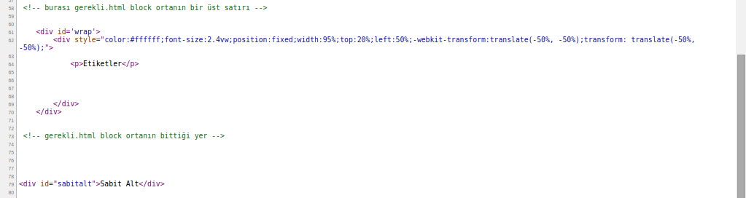

cycle: Listedeki döngü kadar devir eder yani sırayla otomatik metin oluşturur. Burada class için kullanıldı.

123456 yerine siz views.py den gelen listeyi kullanabilirsiniz.

gerekli.html:
<!DOCTYPE HTML>
<html>
<head>
<!--[if IE]><meta http-equiv="X-UA-Compatible" content="IE=edge,chrome=1"><![endif]-->
<meta charset="utf-8">
<title>İzmir Teknik Servis, Servis Formu kontrol, durum öğrenme | izmirteknikservis.tk</title>
<meta name="description" content="İzmir Teknik Servis, Servis Formu kontrol, durum öğrenme"/>
<link rel="canonical" href="http://www.izmirteknikservis.tk"/>
<link href='http://fonts.googleapis.com/css?family=Ubuntu+Mono' rel='stylesheet' type='text/css'>
<meta name="viewport" content="width=device-width, initial-scale=1">
<link rel="shortcut icon" href="/media/favicon.ico">
<link rel="stylesheet" href="/media/styles.css">
<style>
body {
margin: 0px;
background: #fff;
}
.dis {
width: 100%;
position: fixed;
top: 0px;
}
.sabitust {
height: 50px;
background: #F0F0F0;
width: 100%;
margin: 0px auto;
line-height: 50px;
}
.orta {
width: 100%;
margin: 70px auto;
}
.sabitalt {
position: fixed;
left: 0px;
bottom: 0px;
height: 40px;
width: 100%;
background: #C9F0DD;
z-index: 9999;
line-height: 40px;
}
</style>

</head>
<body>
<div class="dis">
<div class="sabitust">
<p><a href="/">Ana Sayfa</a> | <a href="/test/">Test</a></p>
</div>
<div class="orta">
{% block orta %}{% endblock orta %}
</div>
<div class="sabitalt">Sabit Alt</div>
</div>
<script src="/media/html5shiv.min.js"></script>
<script src="/media/jquery-1.9.1.min.js"></script>
{% block jsozel %}{% endblock jsozel %}
</body>
</html>

test.html:
{% extends "gerekli.html" %}
{% block orta %}
<style>
.sari {
background-color: yellow;
font-size: 64pt;
}
.kirmizi {
background-color: red;
font-size: 64px;
}
.gri {
background-color: gray;
font-size: 64px;
}
</style>
<p>Etiketler</p>
<table>
<tr>
{% for o in "123456" %}
<td class="{% cycle 'sari' 'kirmizi' %}">
{{ o }}
</td>
{% endfor %}
</tr>
<tr>
{% for o in "123456789" %}
<td class="{% cycle 'gri' 'kirmizi' 'sari' %}">
{{ o }}
</td>
{% endfor %}
</tr>
</table>
{% endblock orta %}

http://127.0.0.1:8000/

Ekran Çıktısı:

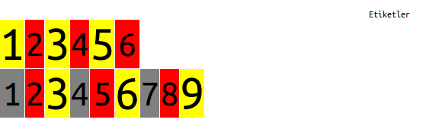
now: anlık tarih ve saatin gösterileceği etiket. Sayfanın yüklendiği anı gösterir.

{% now "jS F Y H:i" %}

widthratio: Oranlama yapmak için kullanabilirsiniz. Kdv almak gibi ama sonuç kusuratlı olduğunda yukarıya tamamlayacaktır.

{% widthratio a b c %} = (a / b) * c

{% widthratio 10 20 100 as sonuc %}
{{ sonuc }}

spaceless: html kodlarındaki beyaz alanları temizler.

{% spaceless %}
<p>

<a href="/">Ana Sayfa</a>

</p>
{% endspaceless %}

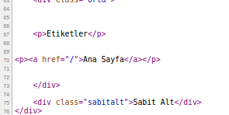

verbatim: Django kodları paylaşmak istediğinizde bu etiketi kullanabilirsiniz. Verbatim blockları arasında

{% verbatim %}
{% if ivir === zivir %}
{% extends "gerekli.html" %}
{% endverbatim %}
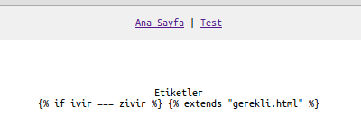

Gömülü etiketler konusu aşağı yukarı böyle. Yani hazır fonksiyonlarla işlemler yaptırabiliyorsunuz. Birde gömülü filtrelerden bahsetmiştik şimdi onlara bakalım.

{{ |*** }} gibi kullanılıyor.

Mesela;

add: eğer belirttiğiniz değer integer ( tam sayı) ise toplama işlemi, listesi ise eleman ekleme, kelime ile rakam işleminde ise kelimeye sayıyı ekleme olarak kullanılabilir.

{{ 6|add:"3" }}
<br/>
{{ "muslu"|add:"yüksektepe" }}
<br/>
{{ "muslu"|add:"3" }}
<br/>
{{ liste|add:digerliste }}
9
musluyüksektepe
muslu3
['muslu', 'yuksektepe', 'eklenendeger1', 'eklenendeger2']

